TRƯỜNG ĐẠI HỌC CÔNG NGHỆ ĐÔNG Á

KHOA CÔNG NGHỆ THÔNG TIN


BÀI TẬP LỚN
HỌC PHẦN: Chuyên đề tốt nghiệp 1
CHỦ ĐỀ: 18
WEBSITE QUẢN LÝ BÁN OTO
LỚP TÍN CHỈ: CĐTN1.03.K13.06.LH.C04.1_LT

Giảng viên hướng dẫn: Nguyễn Đức Thiện
Danh sách sinh viên thực hiện: Nhóm 24
TT | Mã sinh viên | Sinh viên thực hiện | Lớp hành chính
1 | 20222334 | Vũ Văn Tiến | DCCNTT13.10.12

Bắc Ninh – 2026
MỤC LỤC
Chương 1 – Giới thiệu bài toán và Phân tích yêu cầu người dùng 1
1.1 Mẫu User Stories 1
1.1.1 Tổng quan Actor (Vai trò người dùng) 1
1.1.2 User Stories 1
1.1.3 Ma trận tính năng — Actor 10
1.1.4 Tóm tắt User Stories 11
1.2 Biểu đồ Use Case 13
Chương 2 – Thiết kế hệ thống 25
2.1 Sơ đồ Site Map 25
2.1.1 Các trang chung (Auth Pages) 25
2.1.2 Phân hệ dành cho quản trị viên 25
2.1.3 Phân hệ dành cho người dùng thường 26
2.2 Sơ đồ quan hệ thực thể (Entity Relationship Diagram) 27
2.2.1 Bảng users (Người dùng) 29
2.2.2 Bảng brands (Hãng xe) 29
2.2.3 Bảng categories (Dòng xe / Danh mục kiểu dáng) 30
2.2.4 Bảng cars (Kho xe ô tô) 31
2.2.5 Bảng orders (Đơn hàng giao dịch) 32
2.2.6 Bảng payments (Nhật ký thanh toán giao dịch) 33
2.2.7 Thiết kế mối quan hệ giữa các thực thể 33
2.3 Wireframe (bản phác thảo giao diện) 34
Chương 3 – Triển khai hệ thống 44
3.1 Mã nguồn (Source Code) 44
3.1.1 Giới thiệu MVC trong Laravel và cách áp dụng vào dự án 44
3.1.2 Cấu trúc dự án + đoạn mã MVC có giải thích 44
3.1.3 Các bước phát triển dự án Laravel (đúng với project này) 49
3.1.4 Giải thích file .env và lệnh terminal quan trọng 50
3.2 Ảnh chụp giao diện Web 51
Kết luận 58
Phụ lục 59
TÀI LIỆU THAM KHẢO 62

DANH MỤC BẢNG BIỂU VÀ SƠ ĐỒ
Hình 1.1 Use Case tổng quát 13
Hình 1.2 Use Case đăng ký/đăng nhập 14
Hình 1.3 Use Case tổng quan 15
Hình 1.4 Use Case quản lý xe 16
Hình 1.5 Use Case quản lý hãng xe 18
Hình 1.6 Use Case quản lý dòng xe 19
Hình 1.7 Use Case quản lý người dùng 20
Hình 1.8 Use Case quản lý đơn hàng 22
Hình 1.9 Use Case lịch sử thanh toán 23
Hình 2.1 Sơ đồ Site Map 25
Hình 2.2 Sơ đồ quan hệ thực thể (ERD) 28
Hình 2.3 Wireframe trang đăng nhập 34
Hình 2.4 Wireframe trang đăng ký 35
Hình 2.5 Wireframe trang quên mật khẩu 36
Hình 2.6 Wireframe trang tổng quan 37
Hình 2.7 Wireframe trang quản lý xe 38
Hình 2.8 Wireframe trang quản lý hãng xe 39
Hình 2.9 Wireframe trang quản lý dòng xe 40
Hình 2.10 Wireframe trang quản lý người dùng 41
Hình 2.11 Wireframe trang quản lý đơn hàng 42
Hình 2.12 Wireframe trang lịch sử thanh toán 43
Hình 3.1 Cấu trúc dự án 47
Hình 3.2 Đoạn mã Model Car 47
Hình 3.3 Đoạn mã Controller Car 48
Hình 3.4 Đoạn mã View Car 49
Hình 3.5 Cấu hình file env 50
Hình 3.6 Lệnh terminal cần dùng 51
Hình 3.7 Lệnh terminal bổ sung 51
Hình 3.8 Giao diện trang đăng nhập 52
Hình 3.9 Giao diện trang đăng ký 52
Hình 3.10 Giao diện trang quên mật khẩu 53
Hình 3.11 Giao diện trang tổng quan 53
Hình 3.12 Giao diện trang quản lý xe 54
Hình 3.13 Giao diện trang quản lý hãng xe 54
Hình 3.14 Giao diện trang quản lý dòng xe 55
Hình 3.15 Giao diện trang quản lý người dùng 55
Hình 3.16 Giao diện trang quản lý đơn hàng 56
Hình 3.17 Giao diện trang lịch sử thanh toán 57

Bảng 1. Tổng quan về actor 1
Bảng 2. Ma trận tính năng — Actor 11
Bảng 3. Tóm tắt User Stories 12
Bảng 4. Bảng đặc tả Users 29
Bảng 5. Bảng đặc tả Brands 30
Bảng 6. Bảng đặc tả Categories 31
Bảng 7. Bảng đặc tả Cars 32
Bảng 8. Bảng đặc tả Orders 33
Bảng 9. Bảng đặc tả Payments 33

GIỚI THIỆU CHUNG
Trong bối cảnh chuyển đổi số, hoạt động kinh doanh ô tô cần một hệ thống quản lý tập trung để theo dõi thông tin xe, khách hàng, đơn hàng và thanh toán một cách chính xác, nhanh chóng. Xuất phát từ nhu cầu đó, đề tài “Website quản lý bán oto” được thực hiện nhằm xây dựng một nền tảng hỗ trợ quản trị quy trình bán xe theo hướng hiện đại, trực quan và dễ sử dụng.

Mục tiêu chính của đề tài là phát triển một website cho phép quản trị viên quản lý toàn bộ dữ liệu nghiệp vụ cốt lõi như danh mục xe, hãng xe, dòng xe, tài khoản người dùng, đơn hàng và lịch sử thanh toán. Hệ thống hướng đến việc giảm thao tác thủ công, tăng khả năng kiểm soát dữ liệu và hỗ trợ ra quyết định dựa trên các chỉ số tổng quan.

Về phạm vi triển khai, đề tài tập trung vào khối chức năng quản trị nội bộ với các nghiệp vụ CRUD, tìm kiếm, lọc, phân trang, xác thực người dùng và thống kê cơ bản. Giải pháp được xây dựng theo mô hình MVC trên nền tảng Laravel, kết hợp cơ sở dữ liệu quan hệ để đảm bảo tính tổ chức, nhất quán và khả năng mở rộng trong các giai đoạn phát triển tiếp theo.

Thông qua đề tài này, nhóm không chỉ hoàn thiện một sản phẩm có tính ứng dụng thực tế mà còn củng cố kỹ năng phân tích yêu cầu, thiết kế hệ thống, lập trình web và tổ chức dữ liệu trong một quy trình phát triển phần mềm tương đối hoàn chỉnh.

Chương 1 – Giới thiệu bài toán và Phân tích yêu cầu người dùng

1.1 Mẫu User Stories

1.1.1 Tổng quan Actor (Vai trò người dùng)
Actor | Mô tả
Admin | Quản trị viên hệ thống — có toàn quyền quản lý xe, hãng, danh mục, đơn hàng, thanh toán và người dùng
Khách hàng (Customer) | Người dùng đã đăng ký tài khoản — có thể xem xe, đặt mua/thuê và thanh toán
Khách vãng lai | Người chưa đăng nhập — chỉ có thể đăng ký hoặc đăng nhập
Bảng 1. Tổng quan về actor

1.1.2 User Stories
- US-01: Xác thực & Tài khoản
+ US-01.1 — Đăng ký tài khoản
- Là khách vãng lai,
- Tôi muốn đăng ký tài khoản mới với thông tin họ tên, email và mật khẩu,
- Để có thể đặt mua hoặc thuê xe trên hệ thống.
* Tiêu chí chấp nhận:
- Hệ thống yêu cầu nhập: Họ (first_name), Tên (last_name), Email, Mật khẩu, Xác nhận mật khẩu.
- Email phải có định dạng hợp lệ và chưa tồn tại trong hệ thống.
- Mật khẩu phải khớp với trường xác nhận mật khẩu.
- Sau khi đăng ký thành công, hệ thống tự đăng nhập và chuyển hướng về trang admin.
- Tài khoản mặc định có vai trò customer và trạng thái active.
+ US-01.2 — Đăng nhập hệ thống
- Là người dùng đã có tài khoản (Admin / Khách hàng),
- Tôi muốn đăng nhập bằng email và mật khẩu,
- Để truy cập vào hệ thống quản lý.
* Tiêu chí chấp nhận:
- Hệ thống yêu cầu nhập: Email và Mật khẩu.
- Hệ thống kiểm tra thông tin đăng nhập, hiển thị lỗi nếu sai.
- Nếu tài khoản bị khóa (status != active), hệ thống từ chối đăng nhập và thông báo lý do.
- Hỗ trợ tính năng "Ghi nhớ đăng nhập" (Remember me).
- Sau khi đăng nhập thành công, hệ thống ghi nhận thời gian đăng nhập cuối (last_login_at) và chuyển hướng về trang chủ Admin.
+ US-01.3 — Đăng xuất
- Là người dùng đang đăng nhập,
- Tôi muốn đăng xuất khỏi hệ thống,
- Để bảo vệ tài khoản của mình khi không sử dụng.
* Tiêu chí chấp nhận:
- Hệ thống hủy phiên đăng nhập và xóa token session.
- Sau khi đăng xuất, hệ thống chuyển hướng về trang đăng nhập.
+ US-01.4 — Quên mật khẩu
- Là người dùng quên mật khẩu,
- Tôi muốn truy cập trang quên mật khẩu,
- Để có thể khôi phục quyền truy cập vào tài khoản.
* Tiêu chí chấp nhận:
- Hệ thống hiển thị form yêu cầu đặt lại mật khẩu.
- Trang truy cập được qua đường dẫn /auth/forgot-password.
- US-02: Quản lý Xe (Dành cho Admin)
+ US-02.1 — Xem danh sách xe
- Là Admin,
- Tôi muốn xem danh sách tất cả các xe trong kho,
- Để nắm được tình trạng và số lượng xe hiện có.
* Tiêu chí chấp nhận:
- Danh sách hiển thị theo trang, mỗi trang 10 xe.
- Mỗi xe hiển thị: Tên xe, Hãng, Danh mục, Mã VIN, Năm sản xuất, Giá bán, Giá thuê/ngày, Trạng thái, Ảnh đại diện.
- Hiển thị thống kê tổng quan: Tổng số xe, xe sẵn có (available), xe đang thuê (rented), xe đang bảo trì (maintenance).
- Hỗ trợ tìm kiếm theo tên xe hoặc mã VIN.
- Hỗ trợ lọc theo: Hãng xe, Danh mục, Trạng thái.
+ US-02.2 — Thêm xe mới
- Là Admin,
- Tôi muốn thêm một chiếc xe mới vào hệ thống,
- Để cập nhật kho xe của cửa hàng.
* Tiêu chí chấp nhận:
- Form yêu cầu nhập: Tên xe, Hãng xe, Danh mục, Mã VIN (duy nhất), Năm sản xuất, Giá bán, Giá thuê/ngày.
- Cho phép tải lên ảnh đại diện xe (định dạng: jpeg, png, jpg, webp; tối đa 2MB).
- Cho phép nhập mô tả xe, đánh dấu xe nổi bật (is_featured).
- Mã VIN phải là duy nhất trong hệ thống.
- Trạng thái mặc định khi thêm mới là available.
- Sau khi thêm thành công, hiển thị thông báo và quay lại danh sách xe.
+ US-02.3 — Chỉnh sửa thông tin xe
- Là Admin,
- Tôi muốn cập nhật thông tin của một chiếc xe,
- Để đảm bảo dữ liệu xe luôn chính xác.
* Tiêu chí chấp nhận:
- Admin có thể chỉnh sửa tất cả thông tin của xe: tên, hãng, danh mục, VIN, năm, giá bán, giá thuê, trạng thái, ảnh, mô tả.
- Khi cập nhật ảnh mới, ảnh cũ được thay thế.
- Mã VIN phải là duy nhất (ngoại trừ xe đang được chỉnh sửa).
- Sau khi cập nhật thành công, hiển thị thông báo xác nhận.
+ US-02.4 — Xóa xe
- Là Admin,
- Tôi muốn xóa một chiếc xe khỏi hệ thống,
- Để loại bỏ những xe không còn kinh doanh.
* Tiêu chí chấp nhận:
- Admin xác nhận trước khi xóa.
- Sau khi xóa thành công, xe bị xóa khỏi hệ thống và hiển thị thông báo xác nhận.
- US-03: Quản lý Hãng xe (Dành cho Admin)
+ US-03.1 — Xem danh sách hãng xe
- Là Admin,
- Tôi muốn xem danh sách tất cả các hãng xe trong hệ thống,
- Để quản lý thương hiệu xe đang kinh doanh.
* Tiêu chí chấp nhận:
- Danh sách hiển thị theo trang, mỗi trang 10 hãng.
- Mỗi hãng hiển thị: Tên, Slug, Quốc gia, Năm thành lập, Website, Logo, Trạng thái, Số lượng xe.
- Hiển thị thống kê: Tổng số hãng, hãng đang hoạt động, tổng số xe, hãng mới tháng này.
- Hỗ trợ tìm kiếm theo tên, slug hoặc quốc gia.
- Hỗ trợ lọc theo trạng thái và quốc gia.
+ US-03.2 — Thêm hãng xe mới
- Là Admin,
- Tôi muốn thêm một hãng xe mới vào hệ thống,
- Để mở rộng danh mục thương hiệu kinh doanh.
* Tiêu chí chấp nhận:
- Form yêu cầu nhập: Tên hãng (duy nhất), Slug (tự động tạo nếu bỏ trống), Quốc gia, Năm thành lập, URL Website.
- Cho phép tải lên logo hãng xe (định dạng: jpeg, png, jpg, gif, svg, webp; tối đa 2MB).
- Tên hãng phải là duy nhất.
- Trạng thái mặc định là active.
- Slug tự động tạo từ tên hãng nếu không nhập thủ công.
+ US-03.3 — Chỉnh sửa thông tin hãng xe
- Là Admin,
- Tôi muốn cập nhật thông tin của một hãng xe,
- Để đảm bảo thông tin thương hiệu luôn được cập nhật.
* Tiêu chí chấp nhận:
- Admin có thể chỉnh sửa: tên, slug, quốc gia, năm thành lập, website, logo, trạng thái.
- Tên và slug phải là duy nhất (ngoại trừ hãng đang chỉnh sửa).
- Sau khi cập nhật thành công, hiển thị thông báo xác nhận.
+ US-03.4 — Xóa hãng xe
- Là Admin,
- Tôi muốn xóa một hãng xe khỏi hệ thống,
- Để loại bỏ những thương hiệu không còn kinh doanh.
* Tiêu chí chấp nhận:
- Admin xác nhận trước khi xóa.
- Khi hãng bị xóa, các xe thuộc hãng đó cũng bị xóa theo (cascade delete).
- US-04: Quản lý Danh mục (Dành cho Admin)
+ US-04.1 — Xem danh sách danh mục
- Là Admin,
- Tôi muốn xem danh sách các danh mục xe,
- Để tổ chức kho xe theo phân loại (Sedan, SUV, Truck,...).
* Tiêu chí chấp nhận:
- Danh sách hiển thị tất cả danh mục trong hệ thống.
- Hỗ trợ tìm kiếm và lọc danh mục.
- Mỗi danh mục hiển thị tên, mô tả và số lượng xe thuộc danh mục.
+ US-04.2 — Thêm danh mục mới
- Là Admin,
- Tôi muốn tạo một danh mục xe mới,
- Để phân loại xe theo loại hình phương tiện.
* Tiêu chí chấp nhận:
- Form yêu cầu nhập tên danh mục (bắt buộc) và mô tả (tùy chọn).
- Tên danh mục phải là duy nhất.
- Sau khi thêm thành công, hiển thị thông báo xác nhận.
+ US-04.3 — Chỉnh sửa danh mục
- Là Admin,
- Tôi muốn cập nhật thông tin danh mục,
- Để chỉnh sửa tên hoặc mô tả khi cần thiết.
* Tiêu chí chấp nhận:
- Admin có thể sửa tên và mô tả danh mục.
- Sau khi cập nhật, hiển thị thông báo xác nhận.
+ US-04.4 — Xóa danh mục
- Là Admin,
- Tôi muốn xóa một danh mục không còn sử dụng,
- Để giữ danh sách phân loại gọn gàng.
* Tiêu chí chấp nhận:
- Admin xác nhận trước khi xóa.
- Khi danh mục bị xóa, các xe thuộc danh mục đó sẽ có category_id là NULL (không bị xóa xe).
- US-05: Quản lý Đơn hàng (Dành cho Admin)
+ US-05.1 — Xem danh sách đơn hàng
- Là Admin,
- Tôi muốn xem toàn bộ danh sách đơn hàng (mua và thuê xe),
- Để theo dõi tình hình kinh doanh của cửa hàng.
* Tiêu chí chấp nhận:
- Danh sách hiển thị theo trang, mỗi trang 10 đơn hàng.
- Mỗi đơn hàng hiển thị: Mã đơn hàng, Khách hàng, Xe, Loại (mua/thuê), Ngày bắt đầu, Ngày kết thúc, Tổng tiền, Đặt cọc, Trạng thái.
- Hiển thị thống kê: Tổng đơn hàng, đơn hoàn thành tháng này, đơn đang chờ, tổng doanh thu.
- Hỗ trợ tìm kiếm theo mã đơn hàng, tên hoặc email khách hàng.
- Hỗ trợ lọc theo: Trạng thái (pending, confirmed, completed, cancelled), Loại đơn hàng (rental, sale).
+ US-05.2 — Tạo đơn hàng mới
- Là Admin,
- Tôi muốn tạo một đơn hàng mới cho khách hàng,
- Để ghi nhận giao dịch mua hoặc thuê xe.
* Tiêu chí chấp nhận:
- Form yêu cầu: Khách hàng (bắt buộc), Xe (bắt buộc), Loại đơn hàng (mua/thuê — bắt buộc), Tổng tiền (bắt buộc).
- Với đơn thuê: yêu cầu nhập ngày bắt đầu và ngày kết thúc (ngày kết thúc >= ngày bắt đầu).
- Cho phép nhập số tiền đặt cọc và ghi chú.
- Mã đơn hàng được tự động tạo (định dạng ORD-XXXXXX).
- Trạng thái mặc định là pending.
- Sau khi tạo thành công, hiển thị thông báo xác nhận.
+ US-05.3 — Cập nhật đơn hàng
- Là Admin,
- Tôi muốn cập nhật thông tin hoặc trạng thái của một đơn hàng,
- Để phản ánh đúng tiến trình xử lý giao dịch.
* Tiêu chí chấp nhận:
- Admin có thể chỉnh sửa: khách hàng, xe, loại, ngày, tổng tiền, đặt cọc, trạng thái, ghi chú.
- Có thể cập nhật trạng thái: pending → confirmed → completed hoặc cancelled.
- Sau khi cập nhật thành công, hiển thị thông báo xác nhận.
+ US-05.4 — Xóa đơn hàng
- Là Admin,
- Tôi muốn xóa một đơn hàng khỏi hệ thống,
- Để loại bỏ các đơn hàng sai hoặc nhập nhầm.
* Tiêu chí chấp nhận:
- Admin xác nhận trước khi xóa.
- Sau khi xóa đơn hàng, các giao dịch thanh toán liên quan cũng bị xóa theo (cascade delete).
- US-06: Quản lý Thanh toán (Dành cho Admin)
+ US-06.1 — Xem danh sách thanh toán
- Là Admin,
- Tôi muốn xem toàn bộ lịch sử giao dịch thanh toán,
- Để kiểm soát dòng tiền và xác minh giao dịch.
* Tiêu chí chấp nhận:
- Danh sách hiển thị theo trang, mỗi trang 10 giao dịch.
- Mỗi giao dịch hiển thị: Mã giao dịch, Mã đơn hàng, Khách hàng, Phương thức thanh toán, Số tiền, Trạng thái.
- Hiển thị thống kê: Tổng giao dịch, giao dịch thành công, tổng doanh thu đã thu, số tiền đang chờ.
- Hỗ trợ tìm kiếm theo mã giao dịch, mã đơn hàng hoặc tên khách hàng.
- Hỗ trợ lọc theo: Trạng thái (pending, completed, failed), Phương thức thanh toán.
+ US-06.2 — Ghi nhận thanh toán mới
- Là Admin,
- Tôi muốn ghi nhận một khoản thanh toán mới cho đơn hàng,
- Để xác nhận khách hàng đã thanh toán.
* Tiêu chí chấp nhận:
- Form yêu cầu: Đơn hàng (bắt buộc), Phương thức thanh toán (bắt buộc), Số tiền (bắt buộc).
- Mã giao dịch tự động tạo (định dạng TXN-XXXXXXXX).
- Trạng thái mặc định là completed.
- Sau khi ghi nhận, hiển thị thông báo xác nhận.
+ US-06.3 — Cập nhật thông tin thanh toán
- Là Admin,
- Tôi muốn chỉnh sửa thông tin của một giao dịch thanh toán,
- Để sửa lỗi nhập liệu hoặc cập nhật trạng thái.
* Tiêu chí chấp nhận:
- Admin có thể chỉnh sửa: đơn hàng liên kết, phương thức, số tiền, trạng thái.
- Trạng thái phải là một trong: pending, completed, failed.
- Sau khi cập nhật, hiển thị thông báo xác nhận.
+ US-06.4 — Xóa giao dịch thanh toán
- Là Admin,
- Tôi muốn xóa một giao dịch thanh toán,
- Để xóa bỏ giao dịch nhập sai.
* Tiêu chí chấp nhận:
- Admin xác nhận trước khi xóa.
- Sau khi xóa, giao dịch bị loại khỏi hệ thống.
- US-07: Quản lý Người dùng (Dành cho Admin)
+ US-07.1 — Xem danh sách người dùng
- Là Admin,
- Tôi muốn xem toàn bộ danh sách người dùng của hệ thống,
- Để quản lý tài khoản và theo dõi hoạt động.
* Tiêu chí chấp nhận:
- Danh sách hiển thị theo trang (hỗ trợ điều chỉnh số lượng mỗi trang).
- Mỗi người dùng hiển thị: Họ tên, Email, Số điện thoại, Vai trò, Trạng thái, Thời gian đăng nhập cuối.
- Hiển thị thống kê: Tổng người dùng, người dùng đang hoạt động, người dùng mới tháng này.
- Hỗ trợ tìm kiếm theo họ tên hoặc email.
- Hỗ trợ lọc theo: Vai trò (admin, customer), Trạng thái (active, banned, pending).
+ US-07.2 — Thêm người dùng mới
- Là Admin,
- Tôi muốn tạo tài khoản mới cho người dùng,
- Để cấp quyền truy cập hệ thống cho nhân viên hoặc khách hàng.
* Tiêu chí chấp nhận:
- Form yêu cầu: Họ, Tên, Email (duy nhất), Mật khẩu.
- Cho phép chọn vai trò (admin hoặc customer) và trạng thái.
- Cho phép nhập số điện thoại.
- Mật khẩu được mã hóa (bcrypt) trước khi lưu.
- Vai trò mặc định là customer, trạng thái mặc định là active.
+ US-07.3 — Chỉnh sửa thông tin người dùng
- Là Admin,
- Tôi muốn cập nhật thông tin của một người dùng,
- Để thay đổi vai trò, trạng thái hoặc thông tin cá nhân.
* Tiêu chí chấp nhận:
- Admin có thể chỉnh sửa: họ, tên, email, mật khẩu (tùy chọn), vai trò, trạng thái, số điện thoại.
- Email phải là duy nhất (ngoại trừ chính người dùng đang sửa).
- Nếu không nhập mật khẩu mới, mật khẩu cũ được giữ nguyên.
- Sau khi cập nhật, hiển thị thông báo xác nhận.
+ US-07.4 — Cập nhật nhanh trạng thái người dùng
- Là Admin,
- Tôi muốn thay đổi nhanh trạng thái của người dùng (khóa/mở khóa),
- Để kiểm soát quyền truy cập của người dùng mà không cần vào form sửa đầy đủ.
* Tiêu chí chấp nhận:
- Admin có thể cập nhật trạng thái qua API nhanh: active, banned, pending.
- Hệ thống phản hồi JSON xác nhận khi cập nhật thành công.
- Người dùng bị khóa (banned) sẽ không thể đăng nhập vào hệ thống.
+ US-07.5 — Xóa người dùng
- Là Admin,
- Tôi muốn xóa một tài khoản người dùng,
- Để loại bỏ các tài khoản không hợp lệ hoặc test.
* Tiêu chí chấp nhận:
- Admin xác nhận trước khi xóa.
- Khi người dùng bị xóa, các đơn hàng liên quan cũng bị xóa theo (cascade delete).
- US-08: Dashboard Tổng quan (Dành cho Admin)
+ US-08.1 — Xem trang Dashboard
- Là Admin,
- Tôi muốn xem trang tổng quan Dashboard khi đăng nhập vào hệ thống,
- Để nắm nhanh tình hình hoạt động kinh doanh.
* Tiêu chí chấp nhận:
- Dashboard hiển thị 4 thẻ thống kê chính:
- Tổng số xe trong kho + phần trăm thay đổi so với tháng trước.
- Người dùng hoạt động + phần trăm thay đổi so với tháng trước.
- Lượt đặt xe tháng này + phần trăm thay đổi so với tháng trước (xu hướng tăng/giảm).
- Tổng doanh thu (từ đơn hàng đã hoàn thành) hiển thị dạng rút gọn (K, M).
- Dashboard hiển thị Biểu đồ xu hướng đặt xe 30 ngày gần nhất.
- Dashboard hiển thị Thống kê nguồn tiếp cận (Trực tiếp, Giới thiệu, Mạng xã hội, Tìm kiếm).
- Dashboard hiển thị Top 5 xe nổi bật theo doanh thu/ngày tạo gần nhất.
- Tất cả dữ liệu được lấy động từ database.

1.1.3 Ma trận tính năng — Actor
Tính năng | Khách vãng lai | Khách hàng | Admin
Đăng ký tài khoản | ✅ | ❌ | ❌
Đăng nhập | ✅ | ✅ | ✅
Đăng xuất | ❌ | ✅ | ✅
Quên mật khẩu | ✅ | ✅ | ✅
Xem Dashboard | ❌ | ❌ | ✅
Quản lý Xe (CRUD) | ❌ | ❌ | ✅
Quản lý Hãng xe (CRUD) | ❌ | ❌ | ✅
Quản lý Danh mục (CRUD) | ❌ | ❌ | ✅
Quản lý Đơn hàng (CRUD) | ❌ | ❌ | ✅
Quản lý Thanh toán (CRUD) | ❌ | ❌ | ✅
Quản lý Người dùng (CRUD) | ❌ | ❌ | ✅
Khóa/Mở khóa tài khoản | ❌ | ❌ | ✅
Bảng 2. Ma trận tính năng — Actor

1.1.4 Tóm tắt User Stories
Mã | Tên User Story | Actor | Độ ưu tiên
US-01.1 | Đăng ký tài khoản | Khách vãng lai | Cao
US-01.2 | Đăng nhập hệ thống | Tất cả | Cao
US-01.3 | Đăng xuất | Người dùng đăng nhập | Cao
US-01.4 | Quên mật khẩu | Tất cả | Trung bình
US-02.1 | Xem danh sách xe | Admin | Cao
US-02.2 | Thêm xe mới | Admin | Cao
US-02.3 | Chỉnh sửa thông tin xe | Admin | Cao
US-02.4 | Xóa xe | Admin | Trung bình
US-03.1 | Xem danh sách hãng xe | Admin | Cao
US-03.2 | Thêm hãng xe mới | Admin | Cao
US-03.3 | Chỉnh sửa hãng xe | Admin | Trung bình
US-03.4 | Xóa hãng xe | Admin | Thấp
US-04.1 | Xem danh sách danh mục | Admin | Cao
US-04.2 | Thêm danh mục mới | Admin | Cao
US-04.3 | Chỉnh sửa danh mục | Admin | Trung bình
US-04.4 | Xóa danh mục | Admin | Thấp
US-05.1 | Xem danh sách đơn hàng | Admin | Cao
US-05.2 | Tạo đơn hàng mới | Admin | Cao
US-05.3 | Cập nhật đơn hàng | Admin | Cao
US-05.4 | Xóa đơn hàng | Admin | Trung bình
US-06.1 | Xem danh sách thanh toán | Admin | Cao
US-06.2 | Ghi nhận thanh toán mới | Admin | Cao
US-06.3 | Cập nhật thanh toán | Admin | Trung bình
US-06.4 | Xóa giao dịch | Admin | Thấp
US-07.1 | Xem danh sách người dùng | Admin | Cao
US-07.2 | Thêm người dùng mới | Admin | Trung bình
US-07.3 | Chỉnh sửa người dùng | Admin | Trung bình
US-07.4 | Cập nhật nhanh trạng thái | Admin | Cao
US-07.5 | Xóa người dùng | Admin | Thấp
US-08.1 | Xem Dashboard tổng quan | Admin | Cao
Bảng 3. Tóm tắt User Stories

1.2 Biểu đồ Use Case
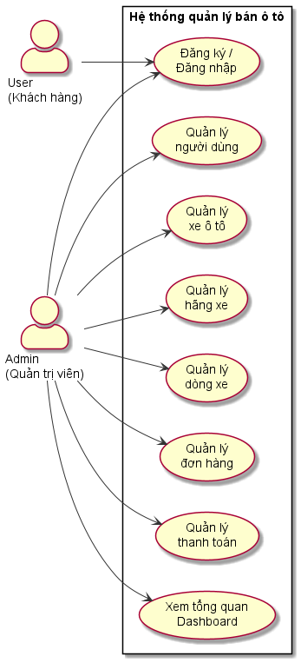
Hình 1.1 Use Case tổng quát
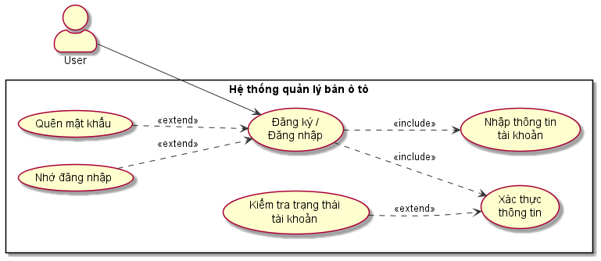
Hình 1.2 Use Case đăng ký/đăng nhập
Thuộc tính | Nội dung
Tên use case | Đăng ký / Đăng nhập
Tác nhân chính | User (Khách hàng, Quản trị viên)
Mức | 3 (Mức chi tiết người dùng)
Người chịu trách nhiệm | Quản trị hệ thống
Tiền điều kiện | Người dùng chưa đăng nhập vào hệ thống
Đảm bảo tối thiểu | Nếu thông tin sai, hệ thống báo lỗi và yêu cầu nhập lại
Đảm bảo thành công | Người dùng đăng nhập/đăng ký thành công và vào hệ thống
Kích hoạt | Người dùng chọn chức năng "Đăng ký" hoặc "Đăng nhập"
Chuỗi sự kiện chính | 1. Hệ thống hiển thị form đăng ký/đăng nhập.  2. Người dùng nhập thông tin tài khoản (email, mật khẩu).  3. Hệ thống kiểm tra thông tin hợp lệ.  4. Nếu hợp lệ, cho phép truy cập hệ thống.  5. Hiển thị trang quản trị (Admin Dashboard).
Ngoại lệ | 3.a Sai mật khẩu hoặc tài khoản:  3.a.1 Hệ thống báo lỗi "Thông tin đăng nhập không chính xác".  3.a.2 Người dùng nhập lại thông tin.  3.b Tài khoản bị khóa (banned):  3.b.1 Hệ thống báo "Tài khoản của bạn đã bị khóa".  3.c Email đã tồn tại (khi đăng ký):  3.c.1 Hệ thống báo lỗi email trùng.

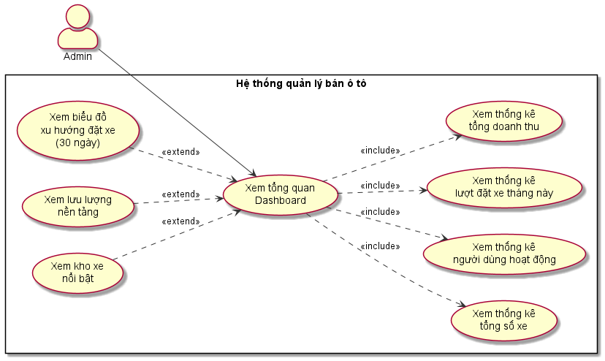
Hình 1.3 Use Case tổng quan
Thuộc tính | Nội dung
Tên use case | Xem tổng quan Dashboard
Tác nhân chính | Admin (Quản trị viên)
Mức | 1 (Mức tổng quan)
Người chịu trách nhiệm | Quản trị hệ thống
Tiền điều kiện | Admin đã đăng nhập vào hệ thống
Đảm bảo tối thiểu | Hệ thống hiển thị trang Dashboard với dữ liệu mặc định
Đảm bảo thành công | Admin xem được toàn bộ thống kê và biểu đồ
Kích hoạt | Admin truy cập trang chủ quản trị (/admin)
Chuỗi sự kiện chính | 1. Hệ thống tải dữ liệu thống kê từ database.  2. Hiển thị 4 card thống kê: tổng xe, user active, đặt xe tháng, doanh thu.  3. Tính phần trăm thay đổi so với tháng trước cho mỗi thống kê.  4. Hiển thị biểu đồ xu hướng đặt xe 30 ngày (bar + line chart).  5. Hiển thị phân bổ lưu lượng nền tảng (trực tiếp, giới thiệu, MXH, tìm kiếm).  6. Hiển thị top 5 xe nổi bật theo doanh thu.  7. Doanh thu được định dạng rút gọn ($140K, $2.4M).
Ngoại lệ | 1.a Database không có dữ liệu:  1.a.1 Các thống kê hiển thị giá trị 0.  1.a.2 Biểu đồ hiển thị dữ liệu mẫu (mock).

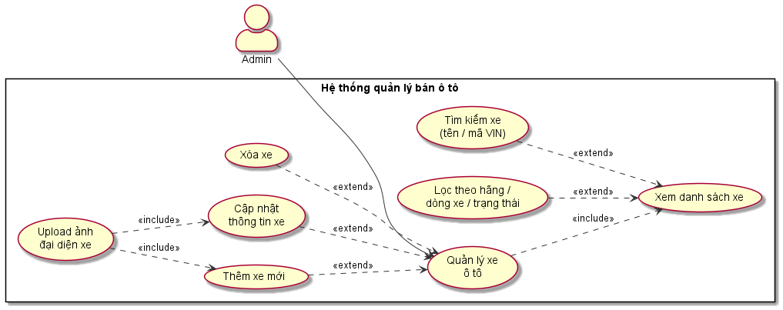
Hình 1.4 Use Case quản lý xe

Thuộc tính | Nội dung
Tên use case | Quản lý xe ô tô
Tác nhân chính | Admin (Quản trị viên)
Mức | 2 (Mức quản lý)
Người chịu trách nhiệm | Quản trị hệ thống
Tiền điều kiện | Admin đã đăng nhập vào hệ thống
Đảm bảo tối thiểu | Nếu thao tác sai, hệ thống báo lỗi và giữ nguyên dữ liệu
Đảm bảo thành công | Thao tác CRUD xe được thực hiện thành công
Kích hoạt | Admin truy cập trang "Quản lý xe"
Chuỗi sự kiện chính | 1. Hệ thống hiển thị danh sách xe kèm hãng và dòng xe (phân trang).  2. Hiển thị thống kê: tổng xe, xe sẵn sàng, đang thuê, bảo trì.  3. Admin có thể tìm kiếm theo tên xe hoặc mã VIN.  4. Admin có thể lọc theo hãng xe, dòng xe, trạng thái.  5. Admin chọn thêm mới / sửa / xóa xe.  6. Khi thêm/sửa xe, có thể upload ảnh đại diện (jpeg/png/webp, ≤2MB).  7. Hệ thống validate và lưu thông tin.
Ngoại lệ | 7.a Mã VIN đã tồn tại:  7.a.1 Hệ thống báo lỗi "Mã VIN đã được sử dụng".  7.b Ảnh không đúng định dạng hoặc quá lớn:  7.b.1 Hệ thống báo lỗi upload.  7.c Hãng xe hoặc dòng xe không tồn tại:  7.c.1 Hệ thống báo lỗi validation.

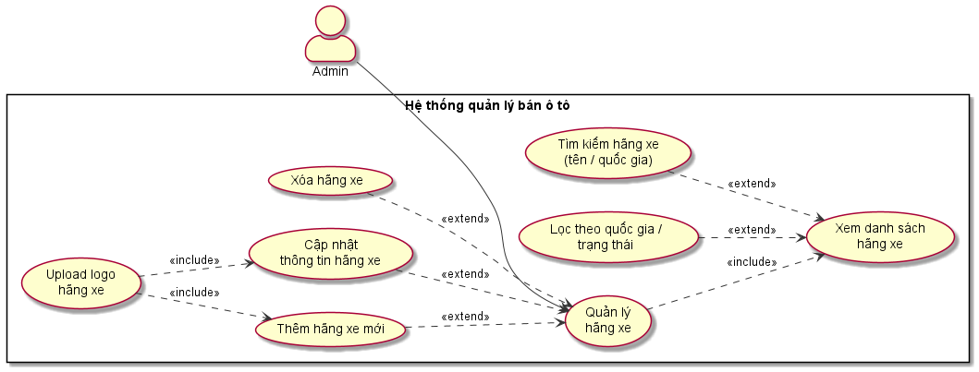
Hình 1.5 Use Case quản lý hãng xe
Thuộc tính | Nội dung
Tên use case | Quản lý hãng xe
Tác nhân chính | Admin (Quản trị viên)
Mức | 2 (Mức quản lý)
Người chịu trách nhiệm | Quản trị hệ thống
Tiền điều kiện | Admin đã đăng nhập vào hệ thống
Đảm bảo tối thiểu | Nếu thao tác sai, hệ thống báo lỗi và giữ nguyên dữ liệu
Đảm bảo thành công | Thao tác CRUD hãng xe được thực hiện thành công
Kích hoạt | Admin truy cập trang "Quản lý hãng xe"
Chuỗi sự kiện chính | 1. Hệ thống hiển thị danh sách hãng xe kèm số lượng xe (phân trang).  2. Hiển thị thống kê: tổng hãng, hãng active, tổng xe, hãng mới tháng này.  3. Admin có thể tìm kiếm theo tên, slug hoặc quốc gia.  4. Admin có thể lọc theo quốc gia hoặc trạng thái.  5. Admin chọn thêm mới / sửa / xóa hãng xe.  6. Slug tự động sinh từ tên hãng nếu không nhập.  7. Có thể upload logo hãng xe (≤2MB).  8. Hệ thống validate và lưu thông tin.
Ngoại lệ | 8.a Tên hãng đã tồn tại:  8.a.1 Hệ thống báo lỗi "Tên hãng đã được sử dụng".  8.b Slug đã tồn tại:  8.b.1 Hệ thống báo lỗi slug trùng.  8.c URL website không hợp lệ:  8.c.1 Hệ thống báo lỗi validation URL.

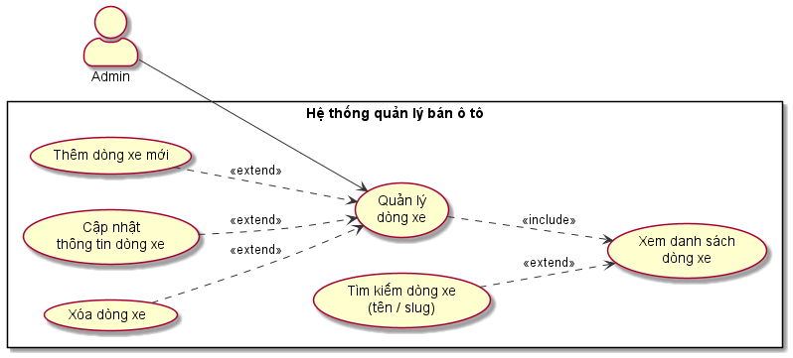
Hình 1.6 Use Case quản lý dòng xe
Thuộc tính | Nội dung
Tên use case | Quản lý dòng xe
Tác nhân chính | Admin (Quản trị viên)
Mức | 2 (Mức quản lý)
Người chịu trách nhiệm | Quản trị hệ thống
Tiền điều kiện | Admin đã đăng nhập vào hệ thống
Đảm bảo tối thiểu | Nếu thao tác sai, hệ thống báo lỗi và giữ nguyên dữ liệu
Đảm bảo thành công | Thao tác CRUD dòng xe được thực hiện thành công
Kích hoạt | Admin truy cập trang "Quản lý dòng xe"
Chuỗi sự kiện chính | 1. Hệ thống hiển thị danh sách dòng xe kèm số lượng xe (phân trang).  2. Hiển thị thống kê: tổng dòng xe, dòng active, dòng inactive, tổng xe.  3. Admin có thể tìm kiếm theo tên hoặc slug.  4. Admin chọn thêm mới / sửa / xóa dòng xe.  5. Slug tự động sinh từ tên dòng xe nếu không nhập.  6. Hệ thống validate và lưu thông tin.
Ngoại lệ | 6.a Tên dòng xe đã tồn tại:  6.a.1 Hệ thống báo lỗi "Tên dòng xe đã được sử dụng".  6.b Slug đã tồn tại:  6.b.1 Hệ thống báo lỗi slug trùng.


Hình 1.7 Use Case quản lý người dùng

Thuộc tính | Nội dung
Tên use case | Quản lý người dùng
Tác nhân chính | Admin (Quản trị viên)
Mức | 2 (Mức quản lý)
Người chịu trách nhiệm | Quản trị hệ thống
Tiền điều kiện | Admin đã đăng nhập vào hệ thống
Đảm bảo tối thiểu | Nếu thao tác sai, hệ thống báo lỗi và giữ nguyên dữ liệu
Đảm bảo thành công | Thao tác CRUD người dùng được thực hiện thành công
Kích hoạt | Admin truy cập trang "Quản lý người dùng"
Chuỗi sự kiện chính | 1. Hệ thống hiển thị danh sách người dùng (phân trang 10/trang).  2. Admin có thể tìm kiếm theo tên, email.  3. Admin có thể lọc theo vai trò (customer/admin) hoặc trạng thái.  4. Admin chọn thêm mới / sửa / xóa người dùng.  5. Hệ thống validate dữ liệu và thực hiện thao tác.  6. Hiển thị thông báo thành công.
Ngoại lệ | 5.a Email đã tồn tại:  5.a.1 Hệ thống báo lỗi "Email đã được sử dụng".  5.a.2 Admin nhập email khác.  5.b Dữ liệu không hợp lệ:  5.b.1 Hệ thống hiển thị validation error.  4.a Cập nhật trạng thái nhanh (AJAX):  4.a.1 Admin thay đổi trạng thái trực tiếp trên danh sách.  4.a.2 Hệ thống cập nhật không reload trang.

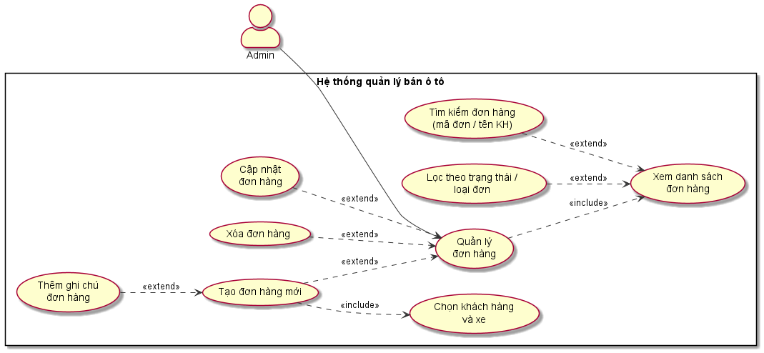
Hình 1.8 Use Case quản lý đơn hàng
Thuộc tính | Nội dung
Tên use case | Quản lý đơn hàng
Tác nhân chính | Admin (Quản trị viên)
Mức | 2 (Mức quản lý)
Người chịu trách nhiệm | Quản trị hệ thống
Tiền điều kiện | Admin đã đăng nhập. Có ít nhất 1 khách hàng và 1 xe trong hệ thống
Đảm bảo tối thiểu | Nếu thao tác sai, hệ thống báo lỗi và giữ nguyên dữ liệu
Đảm bảo thành công | Đơn hàng được tạo/cập nhật/xóa thành công
Kích hoạt | Admin truy cập trang "Quản lý đơn hàng"
Chuỗi sự kiện chính | 1. Hệ thống hiển thị danh sách đơn hàng kèm thông tin KH, xe, thanh toán.  2. Hiển thị thống kê: tổng đơn, đơn hoàn thành tháng này, đơn chờ, doanh thu.  3. Admin có thể tìm kiếm theo mã đơn hoặc tên/email KH.  4. Admin có thể lọc theo trạng thái hoặc loại đơn (thuê/mua).  5. Admin chọn tạo đơn mới: chọn KH, chọn xe, nhập loại (rental/sale).  6. Nhập ngày bắt đầu, kết thúc, tổng tiền, tiền cọc, ghi chú.  7. Mã đơn hàng tự sinh (ORD-XXXXXX).  8. Hệ thống validate và lưu đơn hàng.
Ngoại lệ | 8.a Khách hàng hoặc xe không tồn tại:  8.a.1 Hệ thống báo lỗi validation.  8.b Ngày kết thúc trước ngày bắt đầu:  8.b.1 Hệ thống báo "Ngày kết thúc phải sau ngày bắt đầu".  8.c Tổng tiền không hợp lệ:  8.c.1 Hệ thống báo lỗi số tiền phải >= 0.


Hình 1.9 Use Case lịch sử thanh toán
Thuộc tính | Nội dung
Tên use case | Lịch sử thanh toán
Tác nhân chính | Admin (Quản trị viên)
Mức | 2 (Mức quản lý)
Người chịu trách nhiệm | Quản trị hệ thống
Tiền điều kiện | Admin đã đăng nhập. Có ít nhất 1 đơn hàng trong hệ thống
Đảm bảo tối thiểu | Nếu thao tác sai, hệ thống báo lỗi và giữ nguyên dữ liệu
Đảm bảo thành công | Giao dịch thanh toán được ghi nhận/cập nhật/xóa thành công
Kích hoạt | Admin truy cập trang "Lịch sử thanh toán"
Chuỗi sự kiện chính | 1. Hệ thống hiển thị danh sách giao dịch kèm thông tin đơn hàng, KH.  2. Hiển thị thống kê: tổng GD, GD thành công, tổng doanh thu, tiền chờ.  3. Admin có thể tìm kiếm theo mã giao dịch, mã đơn hoặc tên KH.  4. Admin có thể lọc theo trạng thái hoặc phương thức thanh toán.  5. Admin chọn ghi nhận thanh toán: chọn đơn hàng, phương thức, số tiền.  6. Mã giao dịch tự sinh (TXN-XXXXXXXX).  7. Trạng thái mặc định là "completed".  8. Hệ thống validate và lưu giao dịch.
Ngoại lệ | 8.a Đơn hàng không tồn tại:  8.a.1 Hệ thống báo lỗi "Đơn hàng không hợp lệ".  8.b Số tiền không hợp lệ:  8.b.1 Hệ thống báo lỗi số tiền phải >= 0.  8.c Phương thức thanh toán trống:  8.c.1 Hệ thống yêu cầu chọn phương thức.

Chương 2 – Thiết kế hệ thống

2.1 Sơ đồ Site Map
Hệ thống Kinetic được định hướng tập trung hoàn toàn vào một cổng quản trị nội bộ duy nhất (Admin Panel tại địa chỉ /admin), không sử dụng website client công cộng bên ngoài. Hệ thống phân chia trải nghiệm người dùng thành 2 luồng phân quyền rõ rệt: Luồng Admin (Toàn quyền CRUD) dành cho ban quản trị và Luồng Khách Hàng (Hạn chế quyền - Chỉ đọc & Thực hiện giao dịch) dành cho người dùng thường đăng nhập để sử dụng dịch vụ.
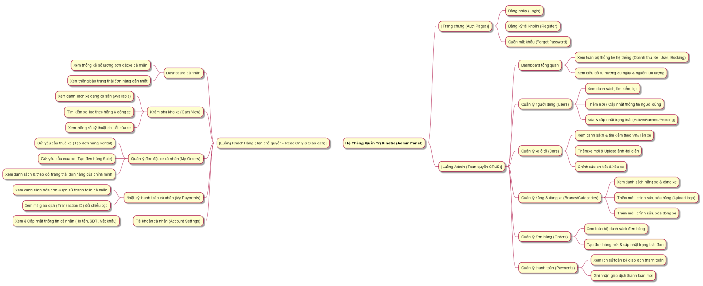
Hình 2.1 Sơ đồ Site Map

2.1.1 Các trang chung (Auth Pages)
Hệ thống cung cấp các trang xác thực bảo mật chung cho tất cả các đối tượng người dùng trước khi chuyển hướng vào Dashboard theo quyền hạn tương ứng:
- Đăng nhập (Login): Xác thực tài khoản bằng Email + Mật khẩu. Hỗ trợ tùy chọn "Nhớ đăng nhập".
- Đăng ký tài khoản (Register): Cho phép khách hàng mới tạo tài khoản nhanh. Sau khi đăng ký, hệ thống tự động gán vai trò role = customer và trạng thái status = active.
- Quên mật khẩu (Forgot Password): Yêu cầu đặt lại mật khẩu bảo mật qua form xác nhận.

2.1.2 Phân hệ dành cho quản trị viên
Dành cho người dùng có vai trò admin, có toàn quyền can thiệp vào cơ sở dữ liệu của hệ thống:
- Dashboard tổng quan:
+ Xem toàn bộ số liệu thống kê doanh thu hệ thống, tổng số đầu xe, số người dùng đang hoạt động và số lượt đặt đơn trong tháng.
+ Xem biểu đồ trực quan biểu diễn xu hướng đặt đơn hàng trong 30 ngày và sơ đồ tỷ lệ các nguồn lưu lượng truy cập.
- Quản lý người dùng (Users Management):
+ Xem danh sách, tìm kiếm, lọc người dùng theo trạng thái/vai trò.
+ Có toàn quyền Thêm mới, Chỉnh sửa thông tin, Xóa tài khoản, hoặc thay đổi trạng thái hoạt động (active, banned, pending).
- Quản lý xe ô tô (Cars Management):
+ Toàn quyền thêm xe mới vào kho (bắt buộc nhập mã VIN duy nhất và upload ảnh đại diện lên server), cập nhật chi tiết thông số hoặc xóa xe khỏi hệ thống.
- Quản lý danh mục Hãng & Dòng xe (Brands & Categories):
+ Quản lý danh mục hãng sản xuất (Toyota, Ford, Mercedes...) và kiểu dáng dòng xe (Sedan, SUV, Crossover...).
+ Thêm mới, chỉnh sửa và xóa danh mục để phân loại kho xe.
- Quản lý đơn hàng (Orders Management):
+ Theo dõi và quản lý toàn bộ hóa đơn thuê/mua xe của tất cả khách hàng.
+ Có quyền duyệt đơn hàng (confirmed), cập nhật trạng thái hoàn thành (completed), hoặc hủy đơn (cancelled).
- Quản lý thanh toán (Payments Management):
+ Xem nhật ký toàn bộ giao dịch thanh toán trên hệ thống.
+ Ghi nhận giao dịch thanh toán mới khi khách hàng trả cọc hoặc thanh toán hoàn tất tại quầy.

2.1.3 Phân hệ dành cho người dùng thường
Khách hàng sau khi đăng nhập sẽ truy cập cùng một giao diện quản trị nhưng các tính năng CRUD danh mục hệ thống sẽ bị ẩn/khóa, chỉ hiển thị thông tin dạng Chỉ đọc (Read-only) và các thao tác liên quan trực tiếp đến giao dịch của cá nhân họ:
- Dashboard cá nhân:
+ Xem thống kê số lượng đơn đặt thuê/mua xe của riêng bản thân mình.
+ Xem thông báo trạng thái cập nhật mới nhất về các đơn hàng đang chờ duyệt.
- Khám phá kho xe (Cars View - Read-only):
+ Xem danh sách các xe đang ở trạng thái sẵn sàng giao dịch (available).
+ Tìm kiếm xe theo tên/VIN, lọc theo hãng xe hoặc dòng xe.
+ Xem trang thông số kỹ thuật chi tiết của xe (Không có quyền thêm, sửa hay xóa xe).
- Quản lý đơn đặt xe cá nhân (My Orders - CRUD hạn chế):
+ Thực hiện giao dịch: Khách hàng có quyền gửi yêu cầu đặt thuê xe (tạo đơn rental kèm chọn ngày thuê/ngày trả) hoặc gửi yêu cầu mua xe (tạo đơn sale).
+ Theo dõi đơn: Xem danh sách lịch sử đơn hàng của riêng mình và theo dõi tiến trình duyệt đơn của Admin. Khách hàng không thể xem đơn của người khác và không thể tự ý xóa/sửa đơn khi đã gửi yêu cầu.
- Nhật ký thanh toán cá nhân (My Payments - Read-only):
+ Xem danh sách hóa đơn và lịch sử giao dịch thanh toán của chính mình.
+ Xem thông tin tài khoản ngân hàng của hệ thống và mã giao dịch (Transaction ID) tự sinh để tiến hành chuyển khoản cọc.
- Tài khoản cá nhân (Account Settings):
+ Tự quản lý và cập nhật thông tin cá nhân của riêng mình (họ tên, số điện thoại, mật khẩu.

2.2 Sơ đồ quan hệ thực thể (Entity Relationship Diagram)
Cơ sở dữ liệu của Kinetic gồm 6 bảng thực thể chính. Dưới đây là đặc tả chi tiết dạng bảng cho từng thực thể trong hệ thống:
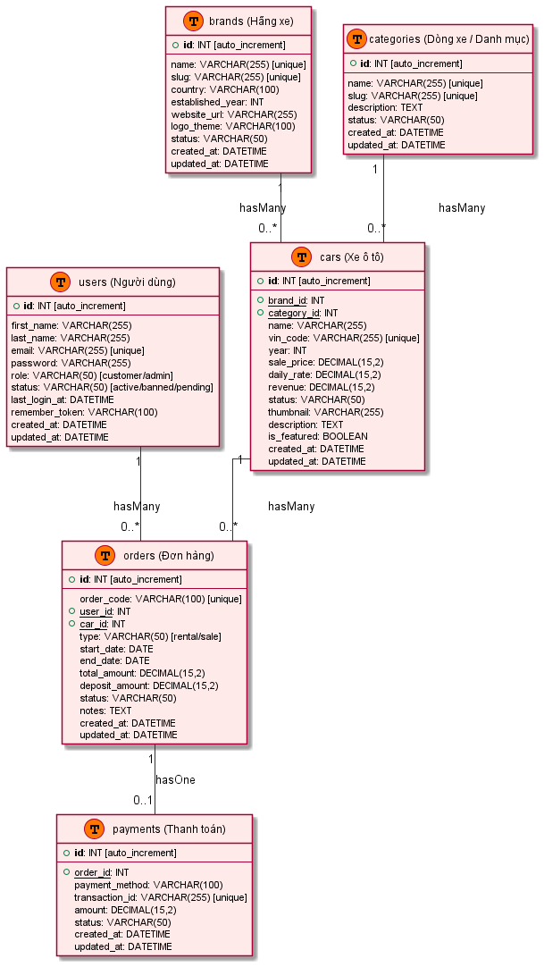
Hình 2.2 Sơ đồ quan hệ thực thể (ERD)

2.2.1 Bảng users (Người dùng)
- Bảng này dùng để lưu trữ toàn bộ tài khoản truy cập hệ thống, bao gồm cả tài khoản Admin và tài khoản Customer.
Tên trường | Kiểu dữ liệu | Ràng buộc | Mô tả
id | INT | PK, Auto Increment | Khóa chính tự tăng
first_name | VARCHAR(255) | Nullable | Họ của người dùng
last_name | VARCHAR(255) | Nullable | Tên của người dùng
email | VARCHAR(255) | Unique | Email đăng nhập, bắt buộc là duy nhất
password | VARCHAR(255) |  | Mật khẩu tài khoản (đã mã hóa Bcrypt)
role | VARCHAR(50) | Mặc định: customer | Vai trò truy cập (admin hoặc customer)
status | VARCHAR(50) | Mặc định: active | Trạng thái hoạt động (active, banned, pending)
last_login_at | DATETIME | Nullable | Thời điểm đăng nhập gần nhất
remember_token | VARCHAR(100) | Nullable | Token phục vụ tính năng nhớ mật khẩu
created_at | TIMESTAMP | Nullable | Thời gian tạo tài khoản
updated_at | TIMESTAMP | Nullable | Thời gian cập nhật gần nhất
Bảng 4. Bảng đặc tả Users

2.2.2 Bảng brands (Hãng xe)
- Bảng danh mục chứa thông tin về các hãng sản xuất xe ô tô.
Tên trường | Kiểu dữ liệu | Ràng buộc | Mô tả
id | INT | PK, Auto Increment | Khóa chính tự tăng
name | VARCHAR(255) | Unique | Tên hãng xe (Ví dụ: Audi, Toyota, Ford...)
slug | VARCHAR(255) | Unique | Đường dẫn tĩnh thân thiện SEO phục vụ URL
country | VARCHAR(100) | Nullable | Quốc gia xuất xứ của hãng
established_year | INT | Nullable | Năm thành lập thương hiệu hãng
website_url | VARCHAR(255) | Nullable | Địa chỉ website chính thức của hãng xe
logo_theme | VARCHAR(100) | Nullable | Tên tệp tin hoặc đường dẫn lưu logo hãng
status | VARCHAR(50) | Mặc định: active | Trạng thái hoạt động (active / inactive)
created_at | TIMESTAMP | Nullable | Thời gian tạo danh mục
updated_at | TIMESTAMP | Nullable | Thời gian cập nhật gần nhất
Bảng 5. Bảng đặc tả Brands

2.2.3 Bảng categories (Dòng xe / Danh mục kiểu dáng)
- Bảng danh mục phân loại xe ô tô theo dòng kiểu dáng (Sedan, SUV, Crossover...).
Tên trường | Kiểu dữ liệu | Ràng buộc | Mô tả
id | INT | PK, Auto Increment | Khóa chính tự tăng
name | VARCHAR(255) | Unique | Tên dòng xe (Ví dụ: Sedan, SUV, Convertible...)
slug | VARCHAR(255) | Unique | Đường dẫn tĩnh thân thiện SEO phục vụ URL
description | TEXT | Nullable | Mô tả đặc tính nổi bật của dòng xe
status | VARCHAR(50) | Mặc định: active | Trạng thái hoạt động (active / inactive)
created_at | TIMESTAMP | Nullable | Thời gian tạo danh mục
updated_at | TIMESTAMP | Nullable | Thời gian cập nhật gần nhất
Bảng 6. Bảng đặc tả Categories

2.2.4 Bảng cars (Kho xe ô tô)
- Bảng thực thể trung tâm lưu trữ chi tiết toàn bộ các xe ô tô trong kho hàng của hệ thống.
Tên trường | Kiểu dữ liệu | Ràng buộc | Mô tả
id | INT | PK, Auto Increment | Khóa chính tự tăng
brand_id | INT | FK -> brands(id) | Khóa ngoại liên kết với thương hiệu hãng xe
category_id | INT | FK -> categories(id) | Khóa ngoại liên kết với dòng xe
name | VARCHAR(255) |  | Tên xe và phiên bản cụ thể (Ví dụ: Camry 2.5Q)
vin_code | VARCHAR(255) | Unique | Mã số khung (VIN) định danh xe, bắt buộc duy nhất
year | INT |  | Năm sản xuất của xe
sale_price | DECIMAL(15,2) | Nullable | Giá bán thẳng của xe (áp dụng cho đơn bán)
daily_rate | DECIMAL(15,2) | Nullable | Giá thuê xe tính theo ngày (áp dụng cho đơn thuê)
revenue | DECIMAL(15,2) | Mặc định: 0.00 | Tổng doanh thu tích lũy mà xe này mang lại
status | VARCHAR(50) | Mặc định: available | Trạng thái xe (available, rented, maintenance)
thumbnail | VARCHAR(255) | Nullable | Đường dẫn chứa ảnh đại diện của xe
description | TEXT | Nullable | Bài viết mô tả chi tiết cấu hình, tình trạng xe
is_featured | BOOLEAN | Mặc định: false | Đánh dấu xe nổi bật hiển thị ở trang chủ quản trị
created_at | TIMESTAMP | Nullable | Thời gian thêm xe vào hệ thống
updated_at | TIMESTAMP | Nullable | Thời gian cập nhật thông tin gần nhất
Bảng 7. Bảng đặc tả Cars

2.2.5 Bảng orders (Đơn hàng giao dịch)
- Bảng lưu trữ thông tin các yêu cầu thuê xe hoặc mua bán xe của khách hàng.
Tên trường | Kiểu dữ liệu | Ràng buộc | Mô tả
id | INT | PK, Auto Increment | Khóa chính tự tăng
order_code | VARCHAR(100) | Unique | Mã đơn hàng tự sinh định dạng ORD-XXXXXX
user_id | INT | FK -> users(id) | Khóa ngoại liên kết với khách hàng tạo đơn
car_id | INT | FK -> cars(id) | Khóa ngoại liên kết với xe được giao dịch
type | VARCHAR(50) |  | Phân loại đơn giao dịch (rental - thuê, sale - mua)
start_date | DATE | Nullable | Ngày bắt đầu thuê xe (chỉ dành cho đơn thuê)
end_date | DATE | Nullable | Ngày hoàn trả xe (chỉ dành cho đơn thuê)
total_amount | DECIMAL(15,2) |  | Tổng giá trị hợp đồng giao dịch tiền tệ
deposit_amount | DECIMAL(15,2) | Nullable | Số tiền đặt cọc bắt buộc
status | VARCHAR(50) | Mặc định: pending | Trạng thái đơn (pending, confirmed, completed, cancelled)
notes | TEXT | Nullable | Ghi chú yêu cầu riêng của đơn hàng
created_at | TIMESTAMP | Nullable | Thời gian tạo lập hóa đơn
updated_at | TIMESTAMP | Nullable | Thời gian cập nhật gần nhất
Bảng 8. Bảng đặc tả Orders

2.2.6 Bảng payments (Nhật ký thanh toán giao dịch)
- Bảng lưu nhật ký đối soát dòng tiền thanh toán liên kết với từng hóa đơn đặt xe.
Tên trường | Kiểu dữ liệu | Ràng buộc | Mô tả
id | INT | PK, Auto Increment | Khóa chính tự tăng
order_id | INT | FK -> orders(id) | Khóa ngoại liên kết hóa đơn cần thanh toán
payment_method | VARCHAR(100) |  | Phương thức thanh toán (Tiền mặt, Chuyển khoản...)
transaction_id | VARCHAR(255) | Unique | Mã giao dịch đối chiếu ngân hàng (TXN-XXXXXXXX)
amount | DECIMAL(15,2) |  | Số tiền thực nhận của giao dịch
status | VARCHAR(50) | Mặc định: pending | Trạng thái thanh toán (pending, completed, failed)
created_at | TIMESTAMP | Nullable | Thời gian ghi nhận giao dịch
updated_at | TIMESTAMP | Nullable | Thời gian cập nhật gần nhất
Bảng 9. Bảng đặc tả Payments

2.2.7 Thiết kế mối quan hệ giữa các thực thể
Cơ sở dữ liệu được thiết kế tuân thủ nghiêm ngặt các quy tắc toàn vẹn thực thể và toàn vẹn tham chiếu thông qua các quan hệ khóa ngoại:
- Quan hệ 1 - Nhiều (1 - N):
+ brands và cars: Một thương hiệu sở hữu nhiều xe, một xe thuộc về một thương hiệu hãng sản xuất cụ thể.
+ categories và cars: Một dòng kiểu dáng chứa nhiều xe, một xe thuộc về một dòng xe.
+ users và orders: Một khách hàng có thể đặt nhiều đơn hàng trong lịch sử, một đơn hàng chỉ thuộc về một khách hàng duy nhất.
+ cars và orders: Một xe có thể xuất hiện trong nhiều đơn hàng (tại các thời điểm thuê khác nhau), một đơn hàng liên quan đến một xe cụ thể.
- Quan hệ 1 - 1 (1 - 1):
+ orders và payments: Một đơn hàng (orders) chỉ liên kết với tối đa một giao dịch thanh toán (payments) đi kèm để quản lý dòng tiền cọc hoặc thanh toán tổng.

2.3 Wireframe (bản phác thảo giao diện)
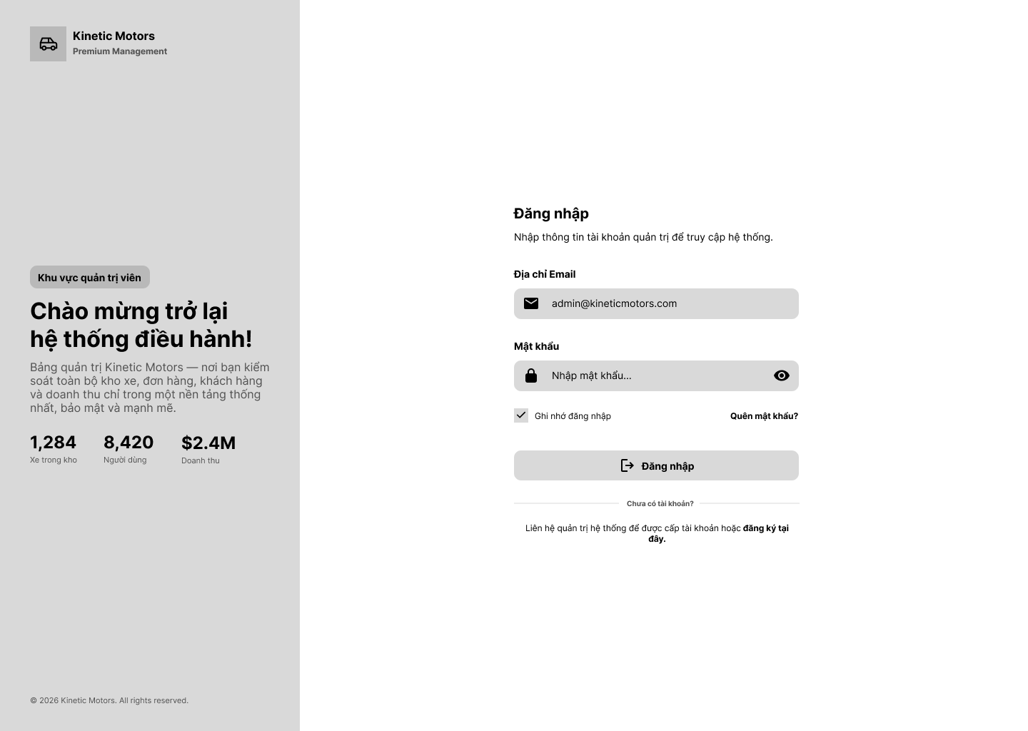
Hình 2.3 Wireframe trang đăng nhập
Trang đăng nhập được thiết kế với giao diện tối giản và chuyên nghiệp dành cho hệ thống quản trị Kinetic Motors. Bố cục chia làm hai phần: phần giới thiệu thương hiệu ở bên trái và biểu mẫu đăng nhập ở bên phải. Người dùng có thể nhập email, mật khẩu, ghi nhớ đăng nhập và truy cập nhanh chức năng quên mật khẩu. Thiết kế tập trung vào trải nghiệm quản trị viên với thao tác đơn giản, dễ sử dụng và trực quan.
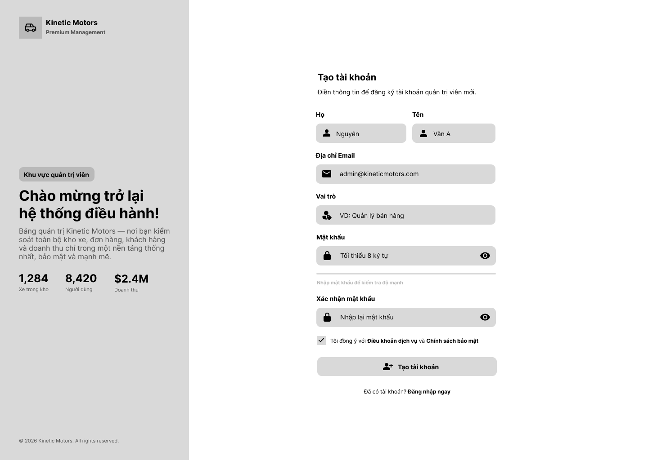
Hình 2.4 Wireframe trang đăng ký
Trang đăng ký cho phép quản trị viên tạo tài khoản mới bằng cách nhập thông tin cá nhân, email, vai trò và mật khẩu. Hệ thống hỗ trợ xác nhận mật khẩu và đồng ý điều khoản dịch vụ trước khi hoàn tất đăng ký. Giao diện được thiết kế đồng bộ với hệ thống nhằm tạo cảm giác chuyên nghiệp và tăng độ tin cậy cho người dùng mới.
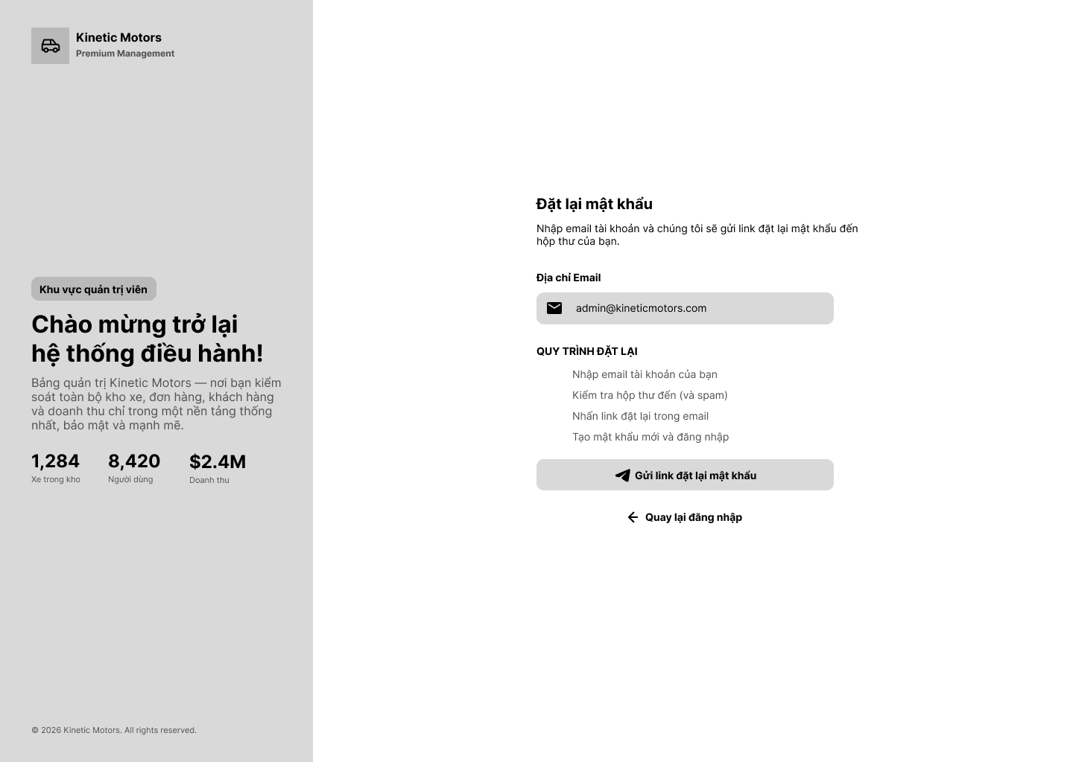
Hình 2.5 Wireframe trang quên mật khẩu
Trang quên mật khẩu hỗ trợ người dùng khôi phục tài khoản thông qua email đăng ký. Hệ thống hiển thị rõ quy trình đặt lại mật khẩu gồm các bước xác minh và tạo mật khẩu mới. Thiết kế tối giản giúp người dùng dễ dàng thao tác và giảm nhầm lẫn trong quá trình khôi phục tài khoản.
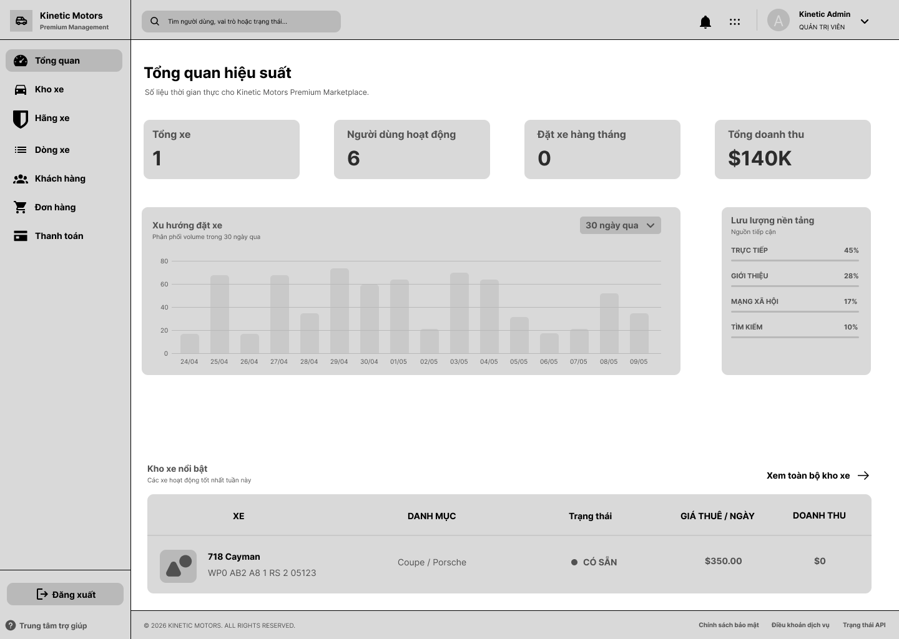
Hình 2.6 Wireframe trang tổng quan
Trang Dashboard cung cấp cái nhìn tổng quan về hoạt động của nền tảng quản lý xe Kinetic Motors. Hệ thống hiển thị các chỉ số quan trọng như tổng số xe, người dùng hoạt động, số đơn đặt xe và doanh thu. Ngoài ra, biểu đồ thống kê và bảng dữ liệu nổi bật giúp quản trị viên dễ dàng theo dõi hiệu suất kinh doanh và tình trạng kho xe theo thời gian thực.
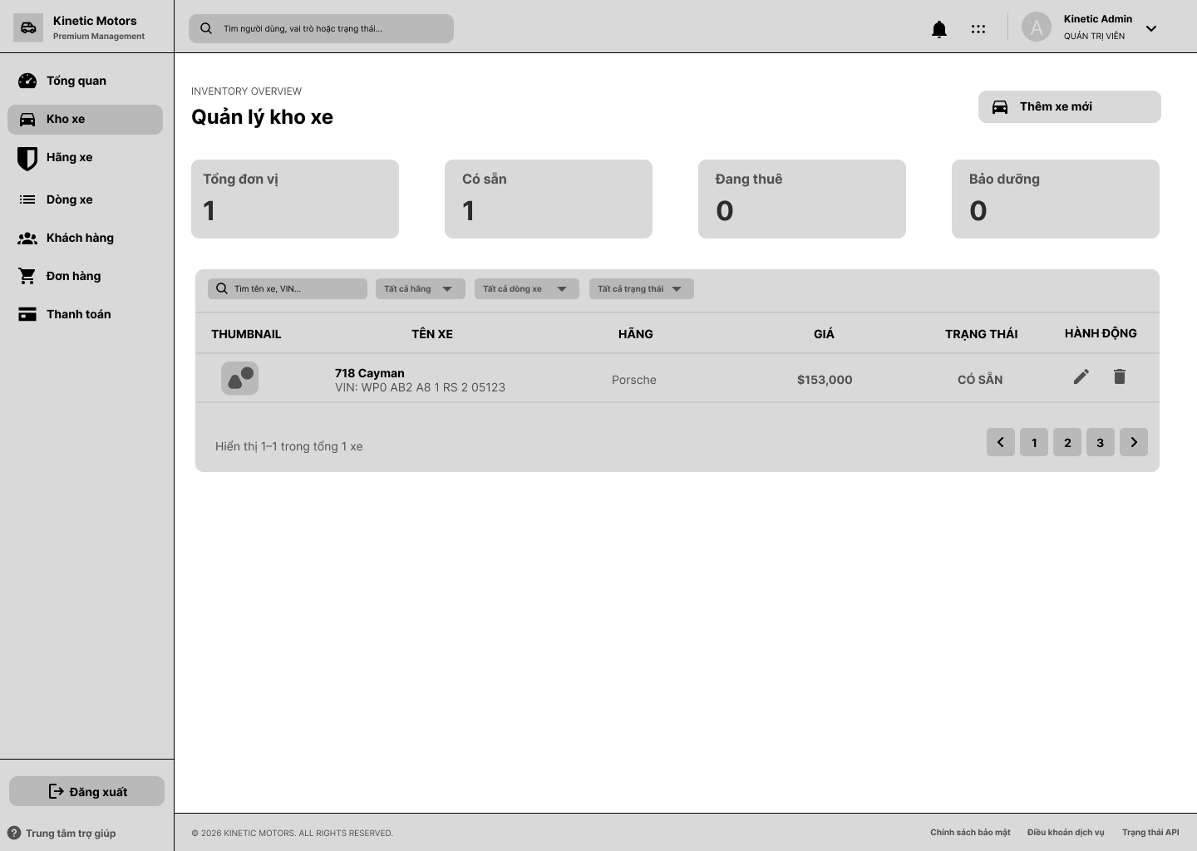
Hình 2.7 Wireframe trang quản lý xe
Trang quản lý xe cho phép quản trị viên theo dõi và quản lý toàn bộ phương tiện trong hệ thống. Người dùng có thể tìm kiếm, lọc theo hãng xe, dòng xe hoặc trạng thái để dễ dàng kiểm soát dữ liệu. Danh sách xe hiển thị đầy đủ thông tin như hình ảnh, tên xe, VIN, giá bán và trạng thái hiện tại, đồng thời hỗ trợ chỉnh sửa hoặc xóa dữ liệu nhanh chóng.
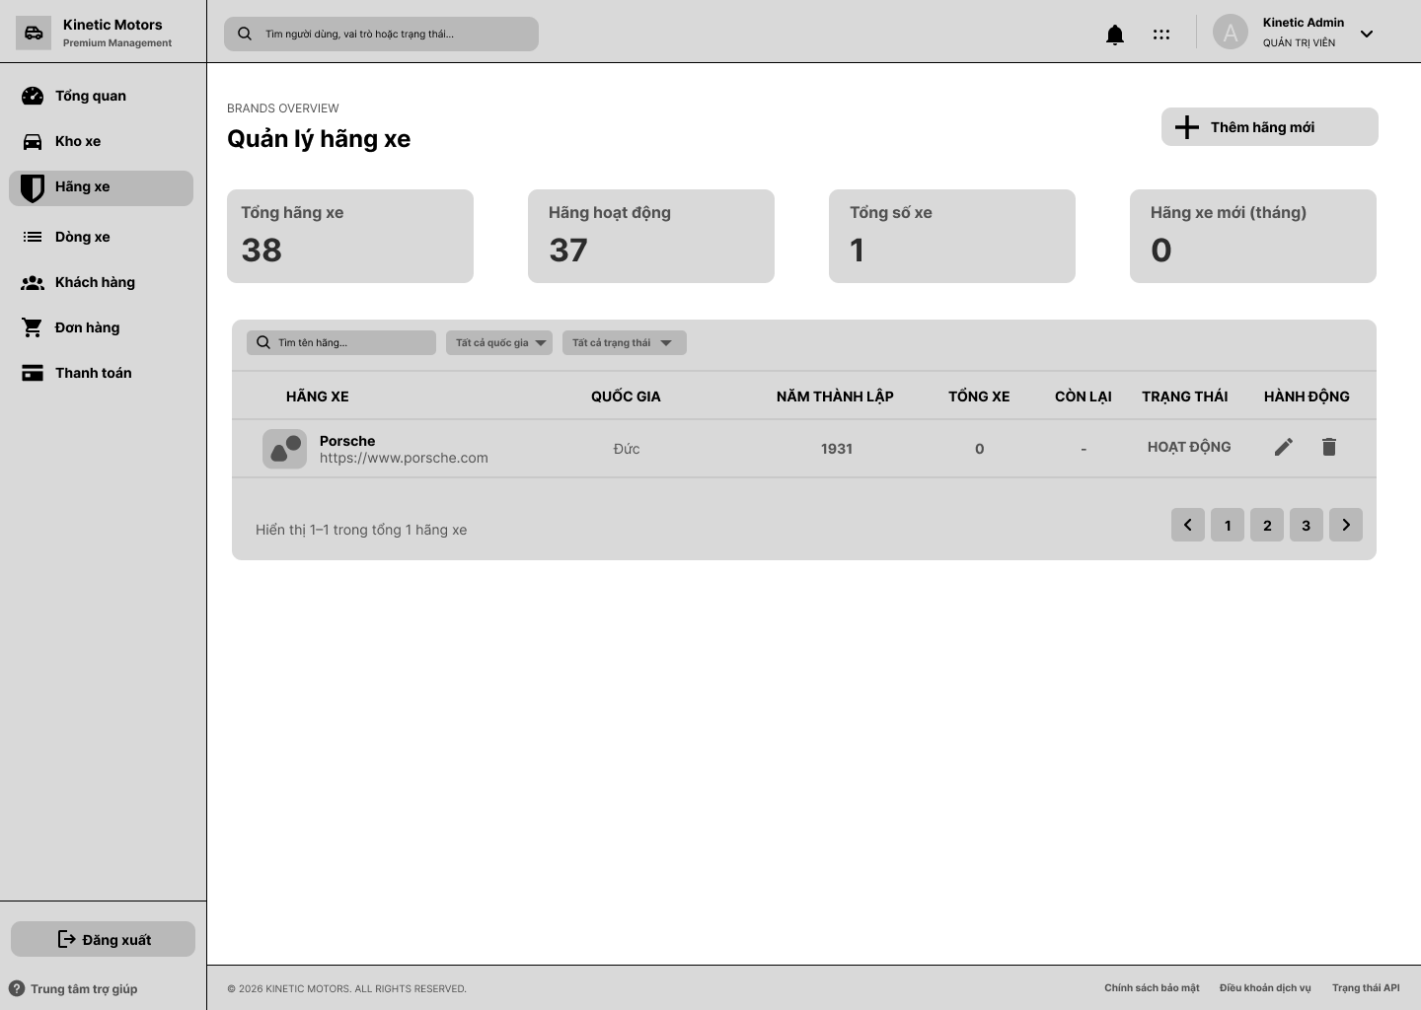
Hình 2.8 Wireframe trang quản lý hãng xe
Trang quản lý hãng xe hỗ trợ quản trị viên thêm mới, chỉnh sửa và quản lý các thương hiệu xe trong hệ thống. Giao diện cung cấp thống kê số lượng hãng xe, trạng thái hoạt động và tổng số xe thuộc từng thương hiệu. Bảng dữ liệu được thiết kế trực quan với khả năng tìm kiếm, lọc quốc gia và trạng thái để tối ưu quá trình quản lý dữ liệu thương hiệu.

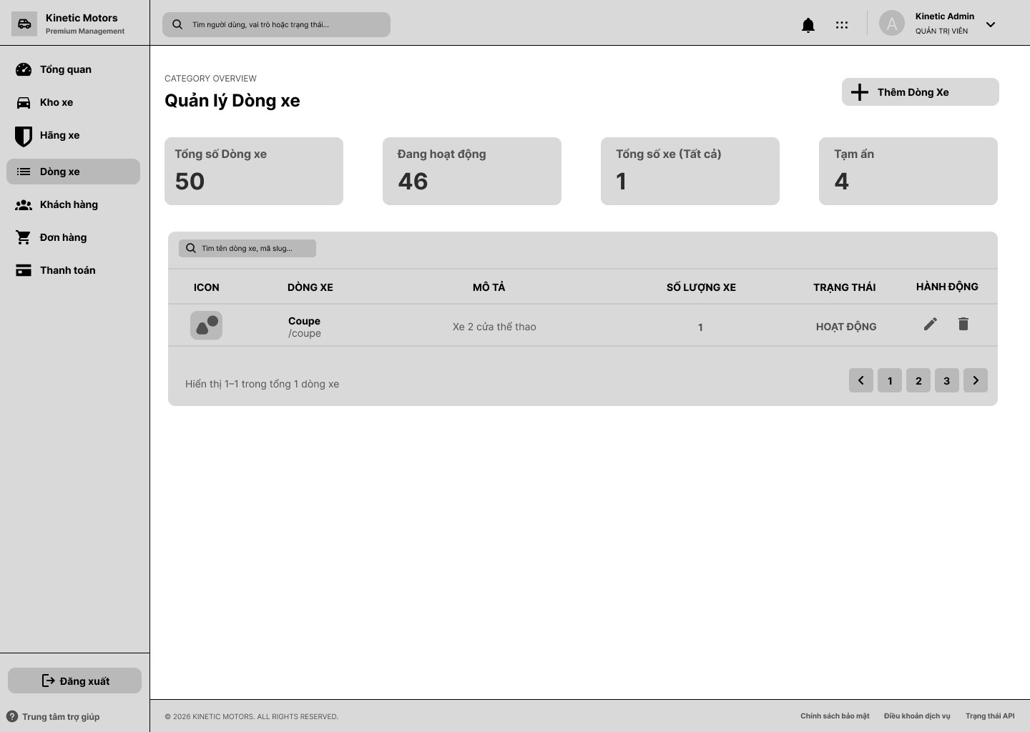
Hình 2.9 Wireframe trang quản lý dòng xe
Màn hình quản lý dòng xe với thống kê tổng dòng xe, đang hoạt động, tổng số xe và số dòng tạm ẩn. Bảng gồm icon, tên dòng xe, slug/mô tả, số lượng xe, trạng thái. Có nút thêm dòng xe và thao tác chỉnh sửa/xóa.
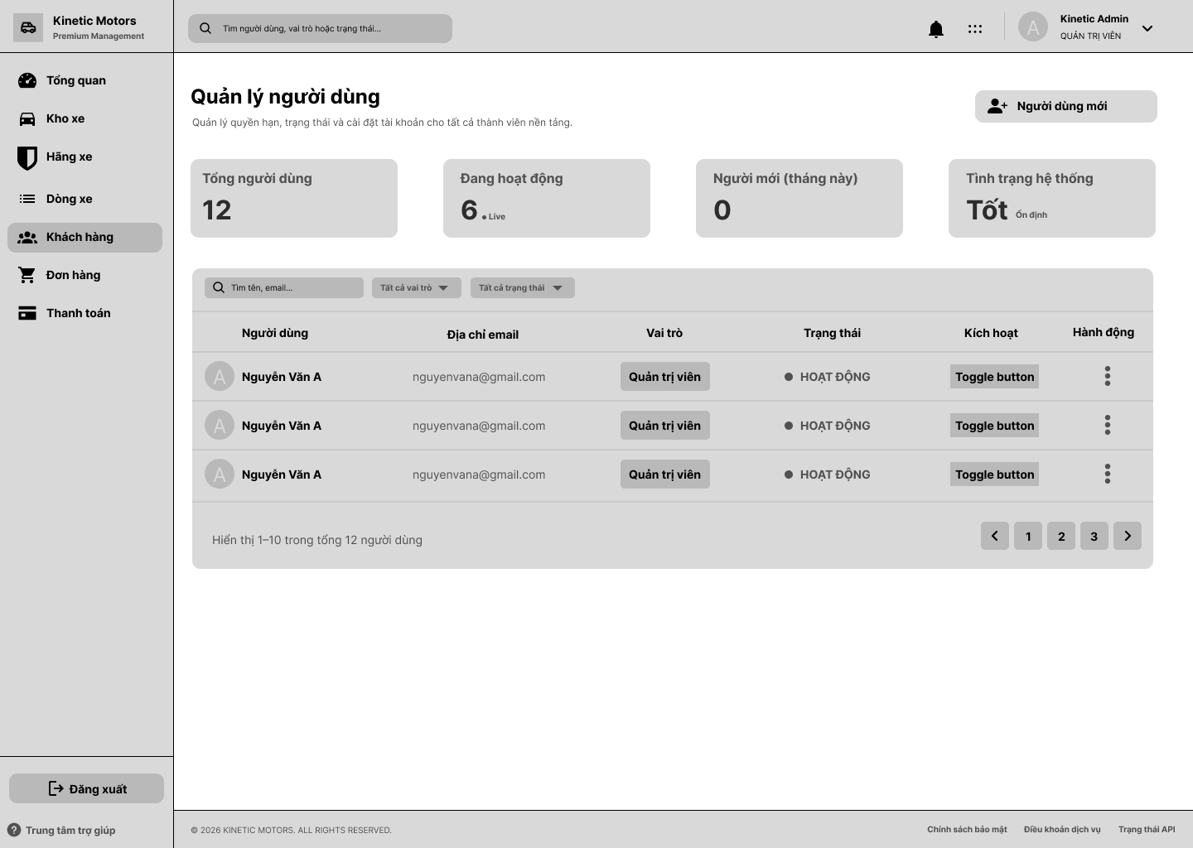
Hình 2.10 Wireframe trang quản lý người dùng
Màn hình quản lý người dùng với thống kê tổng số, đang hoạt động, người mới và tình trạng hệ thống. Bảng chính cho phép tìm kiếm/lọc theo vai trò, trạng thái; hiển thị tên, email, vai trò, trạng thái, kích hoạt. Có nút tạo người dùng mới và menu hành động từng dòng.
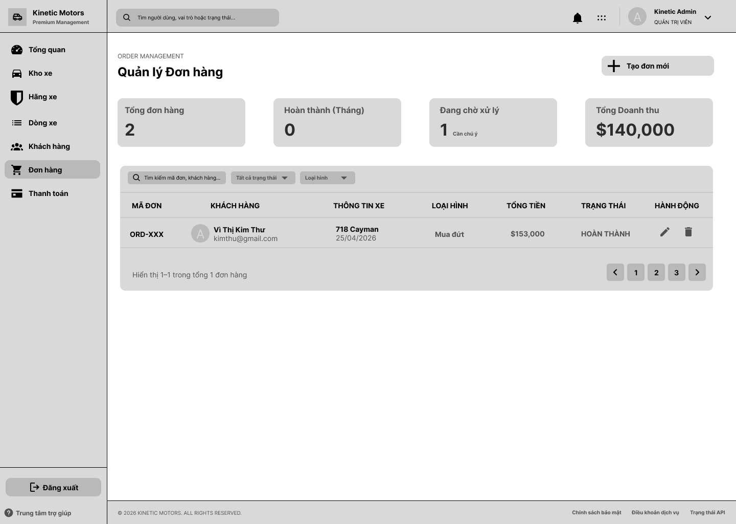
Hình 2.11 Wireframe trang quản lý đơn hàng
Màn hình quản lý đơn hàng, theo dõi tổng đơn, đơn hoàn thành, đơn chờ xử lý và tổng doanh thu. Bảng hiển thị mã đơn, khách hàng, thông tin xe, loại giao dịch, tổng tiền, trạng thái. Có nút tạo đơn mới cùng thao tác sửa/xóa.
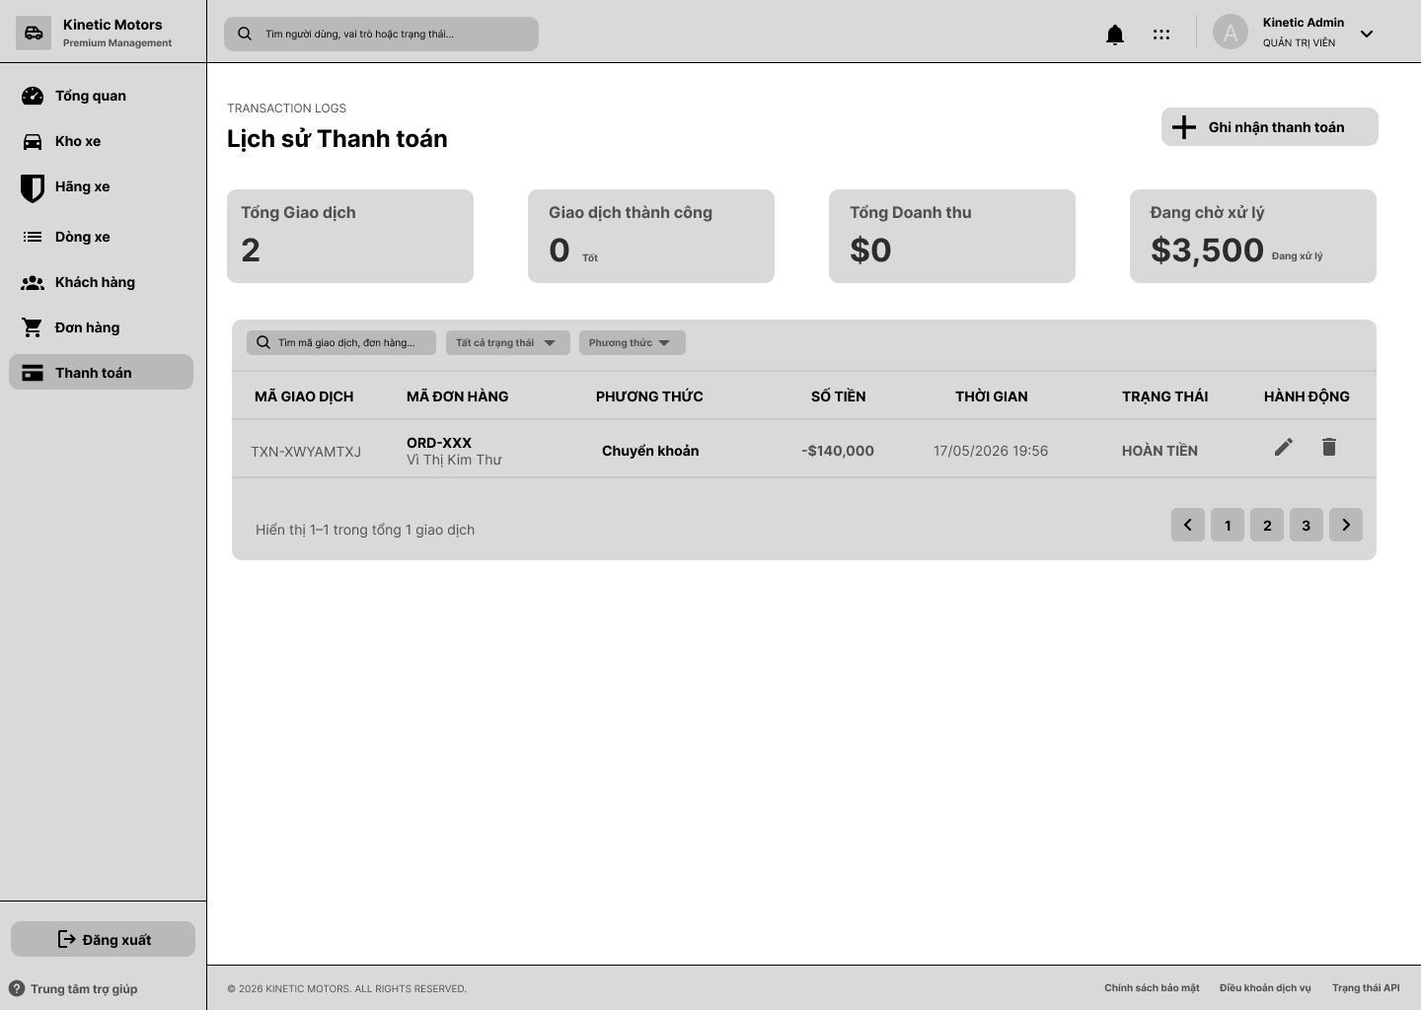
Hình 2.12 Wireframe trang lịch sử thanh toán
Màn hình lịch sử thanh toán/giao dịch với các chỉ số tổng giao dịch, giao dịch thành công, doanh thu và khoản đang chờ xử lý. Bảng liệt kê mã giao dịch, mã đơn, phương thức thanh toán, số tiền, thời gian, trạng thái. Có nút ghi nhận thanh toán và hành động sửa/xóa từng bản ghi.

Chương 3 – Triển khai hệ thống

3.1 Mã nguồn (Source Code)

3.1.1 Giới thiệu MVC trong Laravel và cách áp dụng vào dự án
- Laravel triển khai MVC rất rõ:
+ Model: quản lý dữ liệu + quan hệ bảng (Eloquent ORM).
Ví dụ: Car, Order, Payment trong app/Models/Car.php, app/Models/Order.php, app/Models/Payment.php.
+ View: giao diện Blade hiển thị dữ liệu và form.
Ví dụ:
resources/views/admin/brands.blade.php,
resources/views/admin/cars.blade.php,
resources/views/admin/categories.blade.php,
resources/views/admin/dashboard.blade.php,
resources/views/admin/orders.blade.php,
resources/views/admin/payments.blade.php,
resources/views/admin/users.blade.php.
+ Controller: xử lý request, validate input, gọi Model, trả về View.
Ví dụ:
app/Http/Controllers/CarController.php, app/Http/Controllers/OrderController.php.
Cách áp dụng trong dự án của bạn: route ở routes/web.php map URL /admin/cars -> CarController -> truy vấn Car + quan hệ brand/category -> trả view('admin.cars').

3.1.2 Cấu trúc dự án + đoạn mã MVC có giải thích
Bạn có thể chụp VS Code theo cây chính sau (đây là nội dung tương ứng để mô tả ảnh):
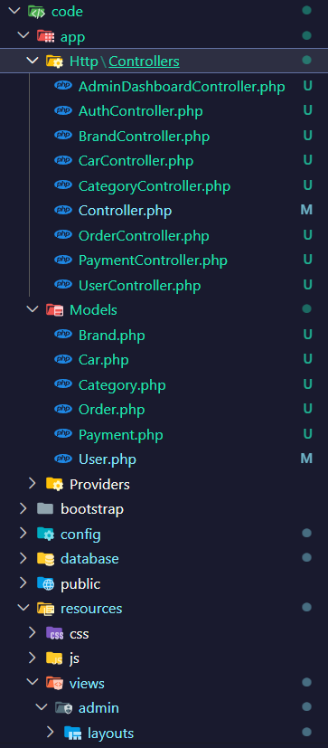
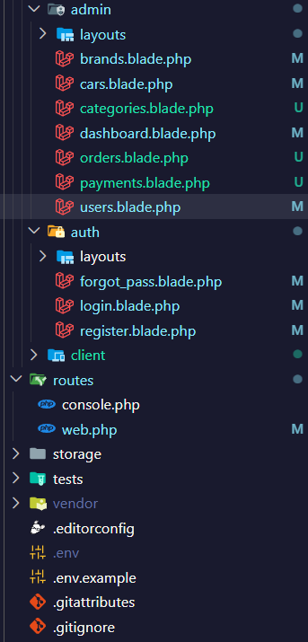
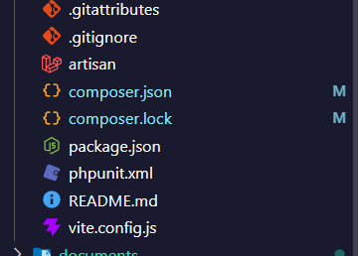
Hình 3.1 Cấu trúc dự án
- Mô tả ngắn cho ảnh cấu trúc:
+ app/Http/Controllers: toàn bộ luồng xử lý nghiệp vụ admin/auth.
+ app/Models: ánh xạ bảng dữ liệu (cars, orders, payments, users...).
+ resources/views: giao diện Blade cho admin, auth, client.
+ routes/web.php: định nghĩa endpoint và middleware.
+ database/migrations: định nghĩa schema CSDL theo version.
- Đoạn mã tiêu biểu:
+ Model (Car)
Giải thích: fillable cho phép mass assignment an toàn; belongsTo/hasMany khai báo quan hệ để eager loading (with) tránh N+1 query.
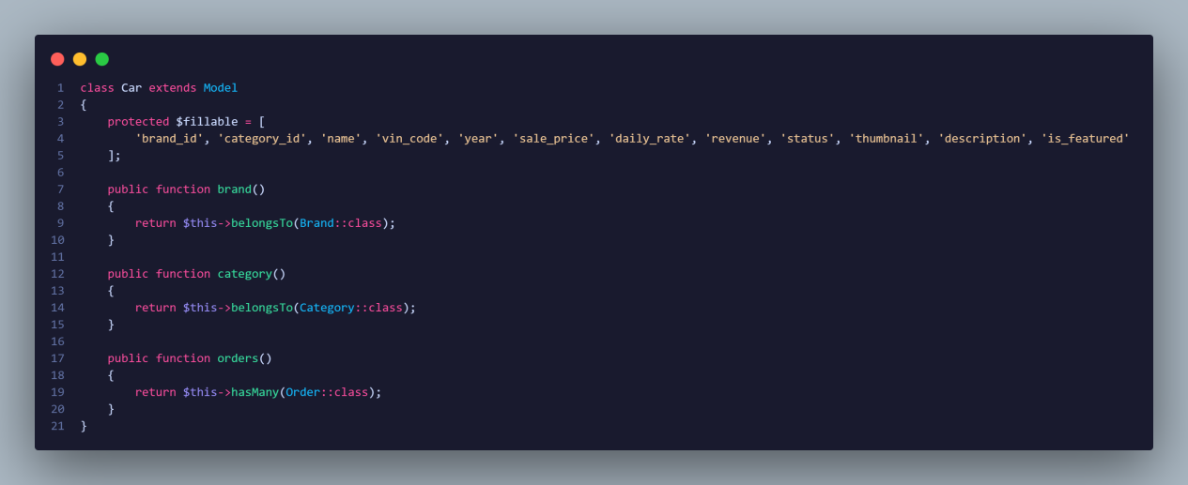
Hình 3.2 Đoạn mã Model Car
+ Controller (CarController@index)
Giải thích: nhận bộ lọc từ request, dựng query động, phân trang 10 bản ghi/trang, trả dữ liệu cho Blade.
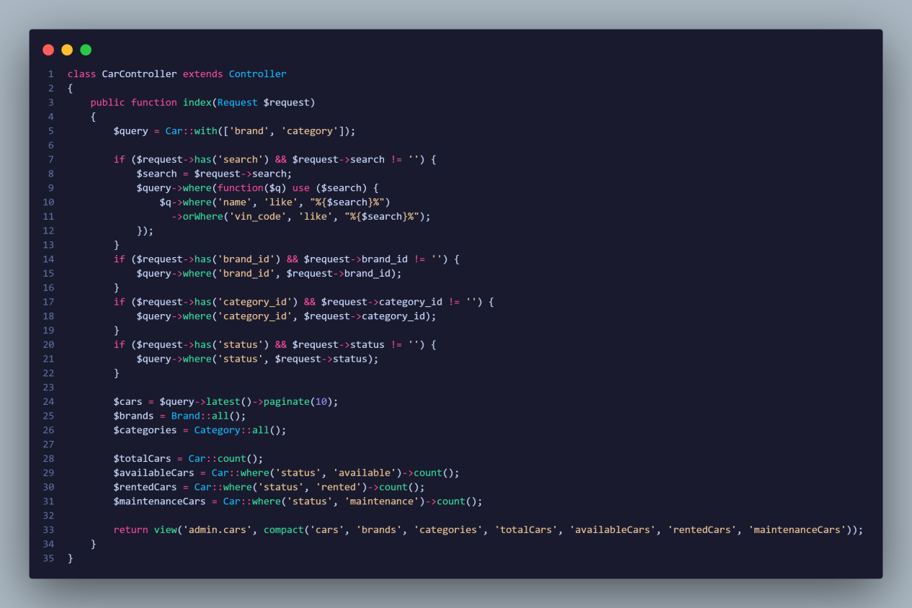
Hình 3.3 Đoạn mã Controller Car
+ View (admin/cars.blade.php)
Giải thích: Blade render danh sách; fallback khi rỗng; dùng dữ liệu quan hệ từ eager loading.
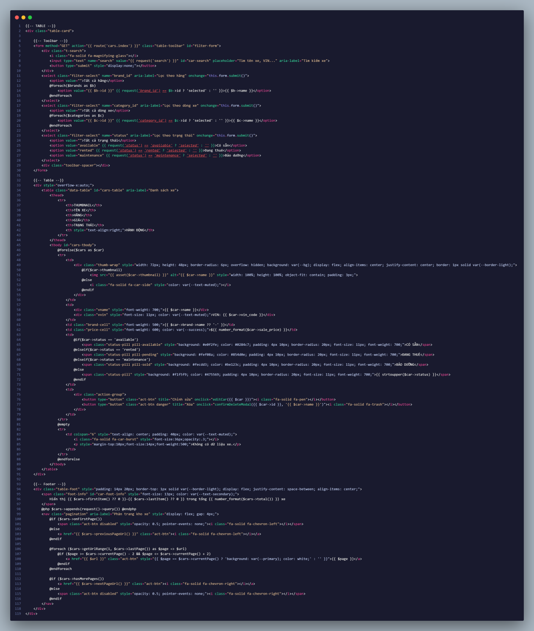
Hình 3.4 Đoạn mã View Car

3.1.3 Các bước phát triển dự án Laravel (đúng với project này)
- Khởi tạo project Laravel 12 + cài package (composer install, npm install).
- Tạo cấu trúc DB bằng migration (brands, categories, cars, orders, payments...).
- Thiết kế Model + quan hệ Eloquent (belongsTo, hasMany, hasOne).
- Viết Controller CRUD cho từng module (Route::resource).
- Khai báo route + middleware auth cho nhóm /admin.
- Xây dựng giao diện Blade (layout master + pages từng module).
- Thêm validate request, upload ảnh (store('cars','public')), flash message.
- Chạy migrate, seed/test và hoàn thiện dashboard thống kê.

3.1.4 Giải thích file .env và lệnh terminal quan trọng
- Dự án hiện tại đang cấu hình:
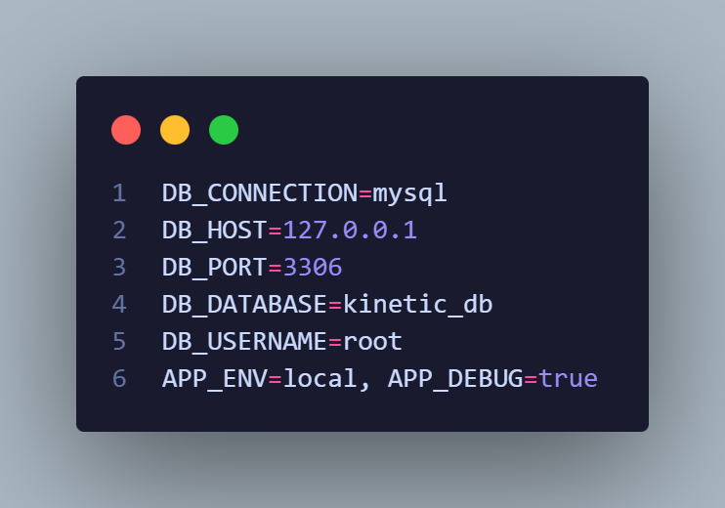
Hình 3.5 Cấu hình file env
- Ý nghĩa:
+ .env chứa cấu hình môi trường runtime (app, DB, mail, queue, cache).
+ Không hard-code các thông số này trong source code.
+ Không đưa secret thật (APP_KEY, password, token) vào báo cáo/Git.
- Lệnh terminal cần dùng:
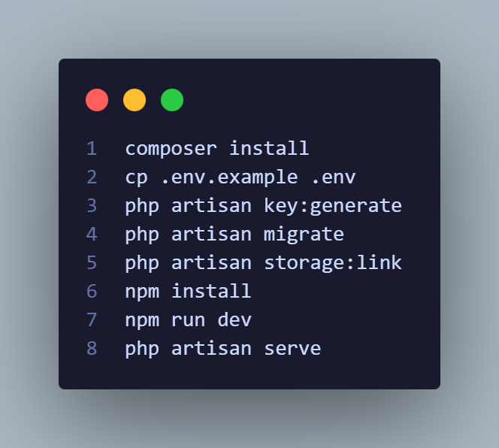
Hình 3.6 Lệnh terminal cần dùng
- Lệnh hữu ích thêm:
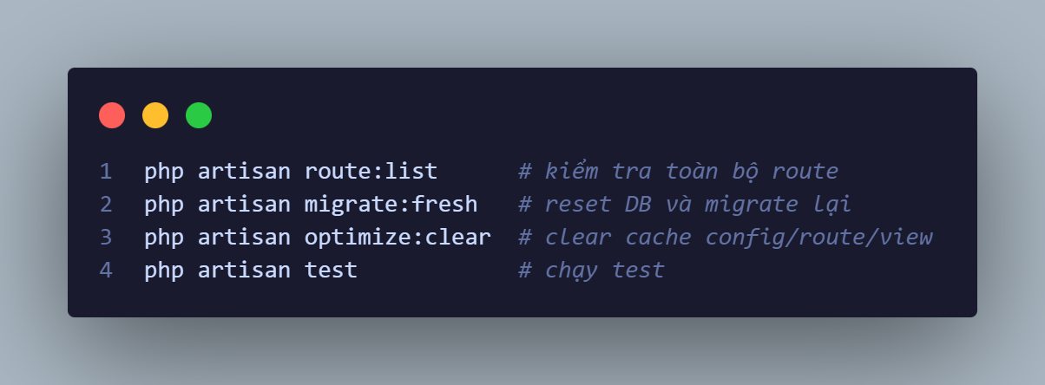
Hình 3.7 Lệnh terminal bổ sung

3.2 Ảnh chụp giao diện Web
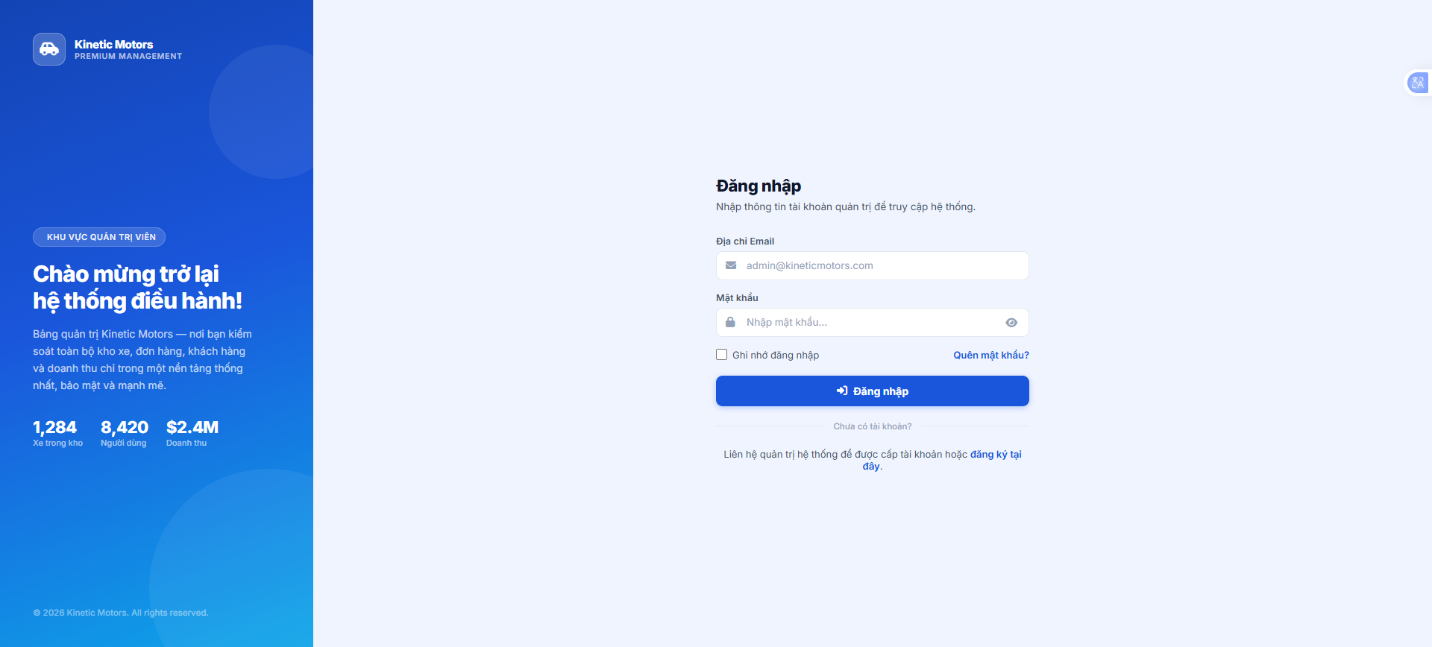
Hình 3.8 Giao diện trang đăng nhập
Trang đăng nhập dùng để xác thực người dùng trước khi truy cập hệ thống. Giao diện sử dụng bố cục split-screen, bên trái là khu vực nhận diện thương hiệu và bên phải là form đăng nhập. Form gồm trường email, mật khẩu, tùy chọn nhớ đăng nhập và nút hiển thị/ẩn mật khẩu để tăng tiện dụng. Liên kết quên mật khẩu và liên kết sang trang đăng ký được đặt gần vùng thao tác chính để điều hướng nhanh. Nút Đăng nhập là CTA trung tâm và có trạng thái phản hồi khi gửi dữ liệu. Hệ thống kiểm tra định dạng email và hiển thị lỗi khi thông tin đăng nhập không chính xác.

Hình 3.9 Giao diện trang đăng ký
Trang đăng ký hỗ trợ khách hàng tạo tài khoản mới trên hệ thống. Thiết kế được giữ đồng bộ với trang đăng nhập để đảm bảo tính nhất quán thị giác. Form bao gồm họ, tên, email, mật khẩu và xác nhận mật khẩu, kèm checkbox đồng ý điều khoản sử dụng. Nút Đăng ký được đặt ở cuối form để hoàn tất thao tác, đồng thời có liên kết quay lại trang đăng nhập cho người dùng đã có tài khoản. Trong quá trình nhập, hệ thống kiểm tra trùng khớp mật khẩu và kiểm tra email đã tồn tại để đưa phản hồi lỗi ngay tại form.

Hình 3.10 Giao diện trang quên mật khẩu
Trang quên mật khẩu cho phép người dùng gửi yêu cầu đặt lại mật khẩu qua email đã đăng ký. Giao diện theo kiểu centered-card, tập trung vào một hành động duy nhất nên dễ dùng và ít gây nhiễu. Nội dung gồm icon minh họa, tiêu đề hướng dẫn ngắn, một trường nhập email và nút gửi liên kết khôi phục. Bên dưới có liên kết quay lại trang đăng nhập để người dùng đổi hướng nhanh khi cần. Sau khi gửi thành công, hệ thống hiển thị thông báo xác nhận để người dùng kiểm tra hộp thư và tiếp tục quy trình đặt lại mật khẩu.
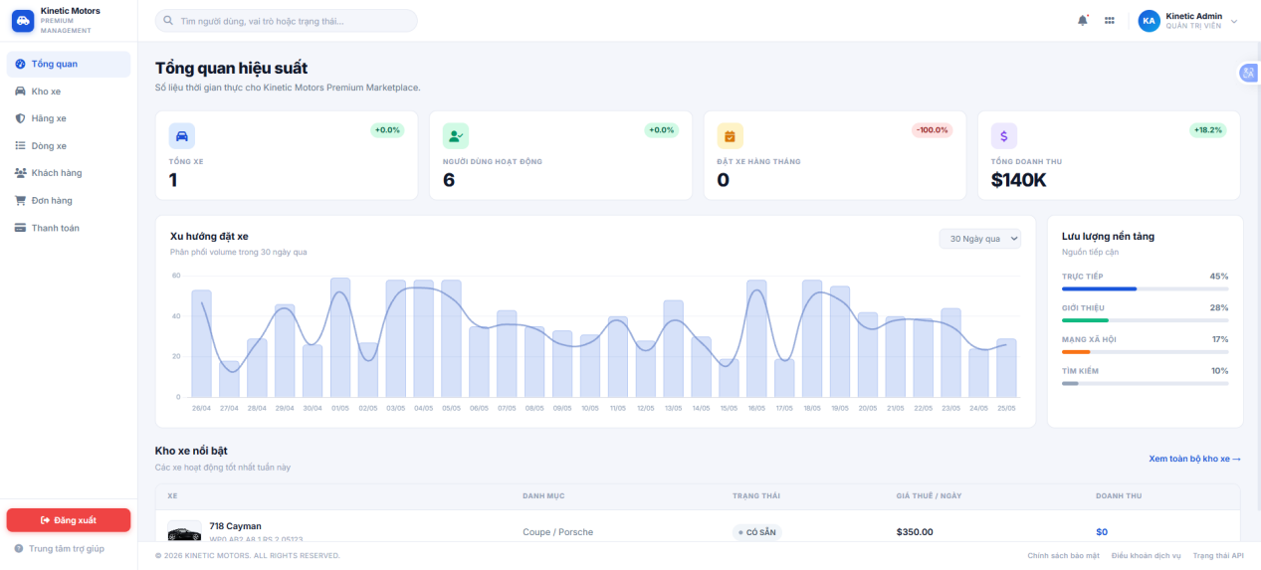
Hình 3.11 Giao diện trang tổng quan
Dashboard cung cấp cái nhìn tổng thể về vận hành và hiệu suất hệ thống. Bố cục theo chuẩn admin với sidebar bên trái, header phía trên và vùng nội dung chính ở trung tâm. Header chứa ô tìm kiếm nhanh, khu thông báo và menu tài khoản. Phần nội dung chính gồm các thẻ KPI quan trọng như số xe, người dùng hoạt động, đơn trong tháng và doanh thu, kết hợp biểu đồ xu hướng theo thời gian. Ngoài ra có khu phân bổ traffic và bảng xe nổi bật để hỗ trợ theo dõi nhanh các chỉ số cốt lõi. Biểu đồ cho phép hover để xem dữ liệu chi tiết tại từng điểm.
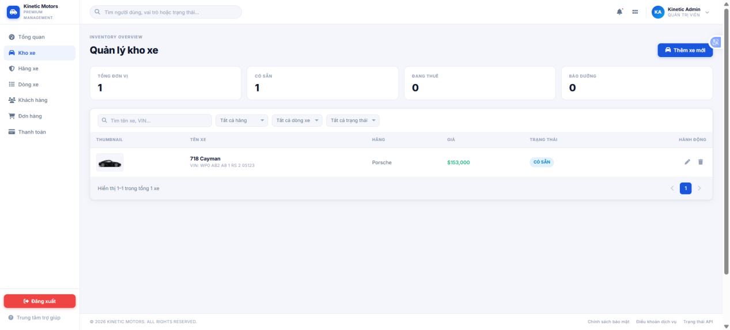
Hình 3.12 Giao diện trang quản lý xe
Trang quản lý xe phục vụ thao tác CRUD trên danh sách xe trong hệ thống. Giao diện ưu tiên bảng dữ liệu với thanh công cụ tìm kiếm và bộ lọc ở phía trên. Người dùng có thể tìm theo tên xe hoặc VIN, đồng thời lọc theo hãng, dòng xe và trạng thái hoạt động. Bảng chính hiển thị ảnh, thông tin xe, giá bán hoặc giá thuê, trạng thái và cột hành động sửa/xóa. Nút Thêm xe mở modal để nhập thông tin chi tiết và upload ảnh trực tiếp. Trước khi xóa, hệ thống hiển thị bước xác nhận để hạn chế thao tác nhầm.

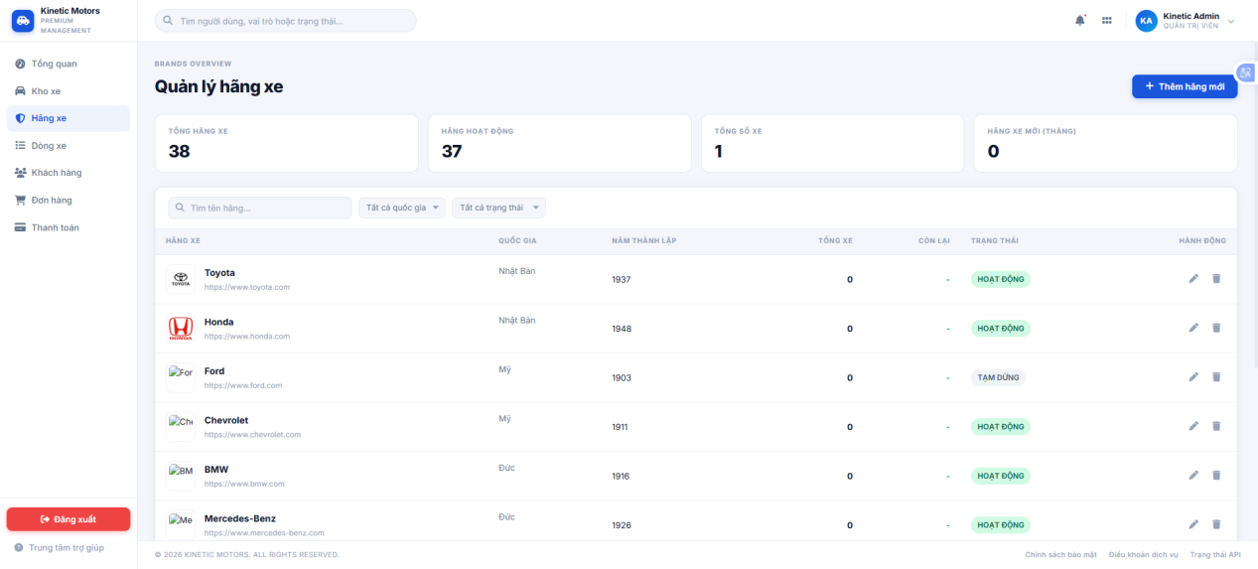
Hình 3.13 Giao diện trang quản lý hãng xe
Trang quản lý hãng xe dùng để duy trì danh mục hãng làm nền cho dữ liệu xe. Bố cục hai cột được áp dụng để tăng tốc thao tác: cột trái là form thêm/sửa, cột phải là bảng danh sách. Form gồm các trường tên hãng, slug, quốc gia, năm thành lập, website và logo. Bảng bên phải hiển thị logo, tên hãng, quốc gia, số lượng xe liên quan, trạng thái và hành động chỉnh sửa. Slug có thể được tạo tự động từ tên hãng để đảm bảo chuẩn hóa dữ liệu. Sau khi thêm hoặc cập nhật, danh sách được làm mới ngay để người quản trị theo dõi tức thì.
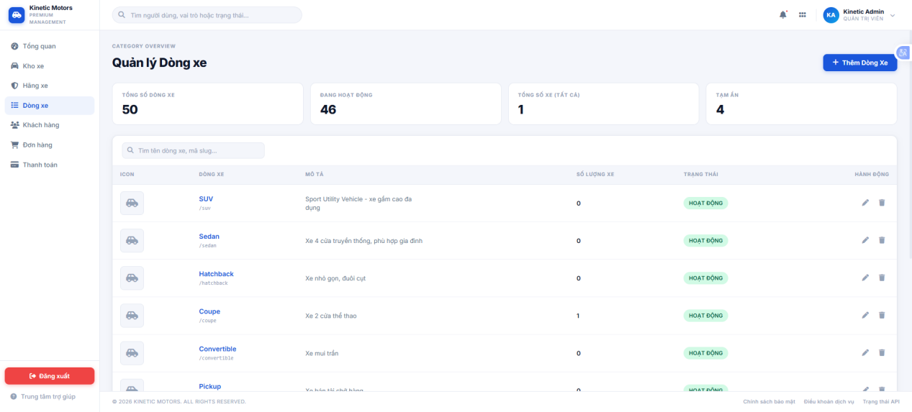
Hình 3.14 Giao diện trang quản lý dòng xe
Trang quản lý dòng xe hỗ trợ phân loại xe theo nhóm như SUV, Sedan hoặc Coupe. Giao diện giữ cấu trúc hai cột tương tự trang hãng xe để thống nhất trải nghiệm quản trị. Khu form cho phép nhập tên dòng, slug, mô tả và trạng thái kích hoạt. Bảng danh sách hiển thị tên dòng, slug, mô tả ngắn, số lượng xe thuộc dòng và các hành động thao tác. Hệ thống kiểm tra trùng tên dòng xe trước khi lưu để tránh dữ liệu lặp. Khi bấm sửa, thông tin bản ghi được nạp ngược lên form để chỉnh sửa nhanh.
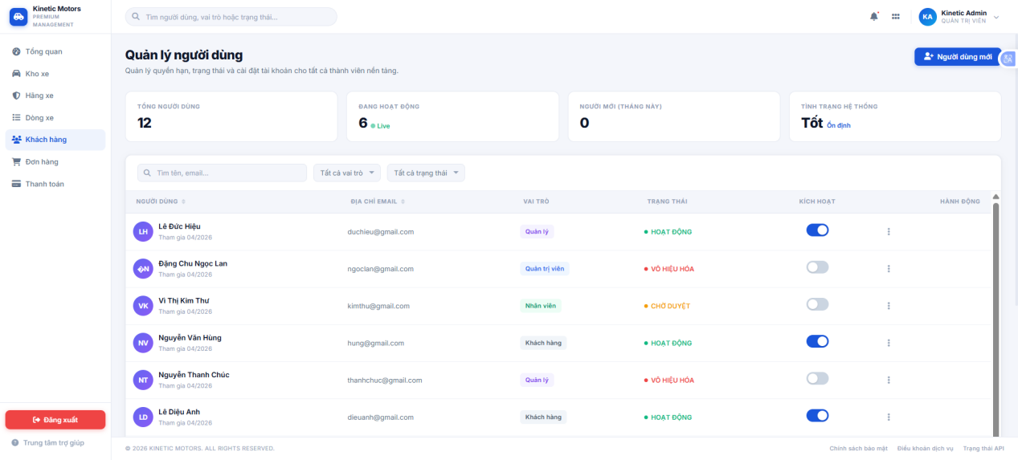
Hình 3.15 Giao diện trang quản lý người dùng
Trang quản lý người dùng hỗ trợ kiểm soát tài khoản, vai trò và trạng thái hoạt động. Bố cục gồm các khối thống kê ngắn ở trên và bảng dữ liệu chi tiết ở dưới. Quản trị viên có thể tìm kiếm theo tên hoặc email, đồng thời lọc theo vai trò và trạng thái tài khoản. Bảng chính hiển thị avatar, thông tin liên hệ, vai trò, trạng thái và các thao tác liên quan. Toggle trạng thái cho phép kích hoạt hoặc khóa tài khoản trực tiếp mà không cần mở trang chi tiết. Sau khi cập nhật, hệ thống phản hồi bằng thông báo ngắn để xác nhận thao tác thành công.
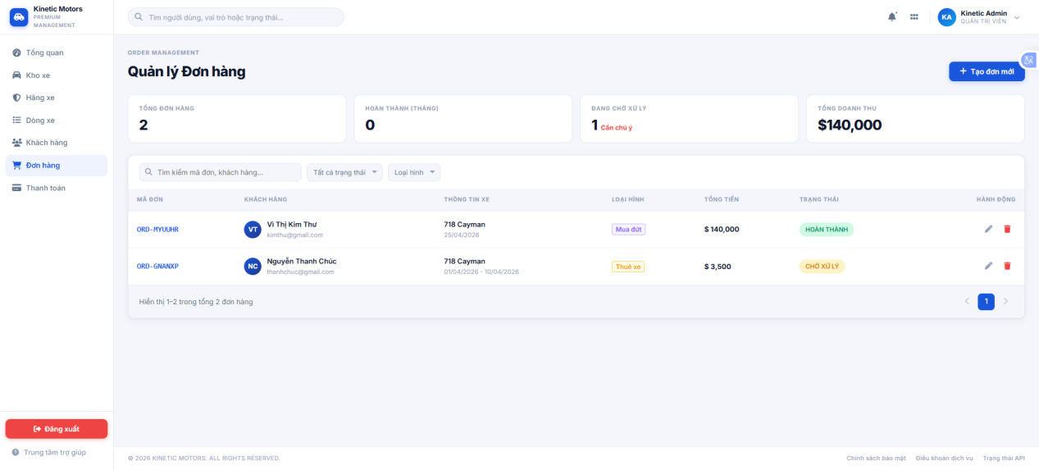
Hình 3.16 Giao diện trang quản lý đơn hàng
Trang quản lý đơn hàng giúp theo dõi và xử lý các đơn mua hoặc thuê xe. Giao diện tập trung vào bảng dữ liệu với công cụ tìm kiếm và bộ lọc trạng thái, loại đơn. Bảng thể hiện các trường quan trọng gồm mã đơn, khách hàng, xe, loại giao dịch, tổng tiền và trạng thái xử lý. Mỗi dòng có hành động sửa hoặc xóa để cập nhật linh hoạt theo tình huống nghiệp vụ. Khu chi tiết đơn hỗ trợ xem thêm thông tin liên quan khi cần kiểm tra sâu. Việc đổi trạng thái đơn tuân theo logic nghiệp vụ để đảm bảo dữ liệu nhất quán.
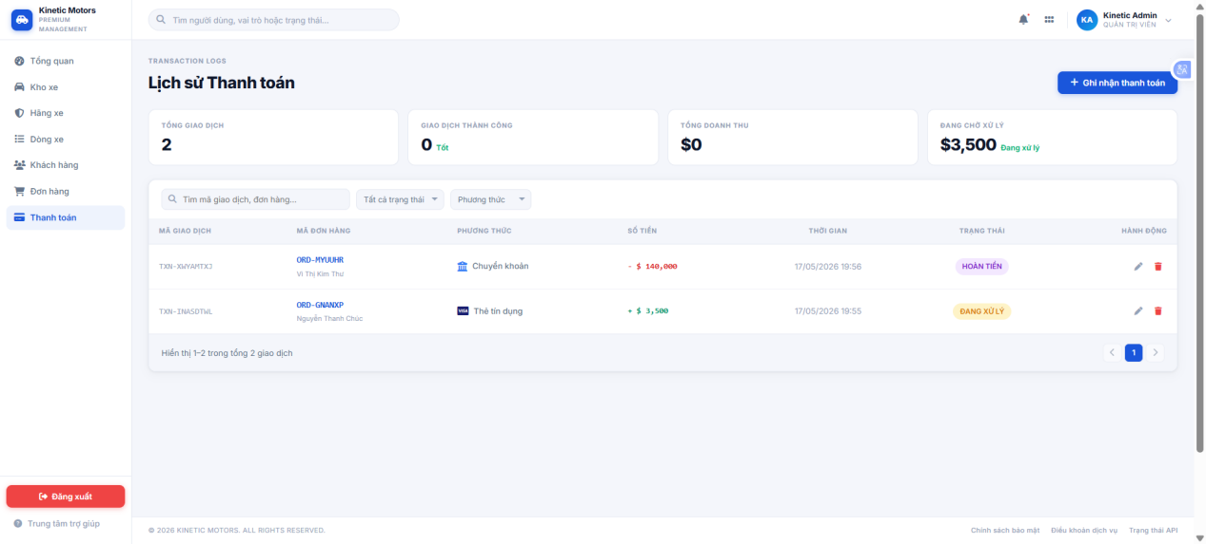
Hình 3.17 Giao diện trang lịch sử thanh toán
Trang lịch sử thanh toán dùng để theo dõi dòng tiền và phục vụ đối soát giao dịch. Bố cục dạng financial ledger, ưu tiên hiển thị rõ các chỉ số và trạng thái thanh toán. Phần đầu trang có thống kê nhanh về tổng giao dịch, doanh thu và khoản đang chờ xử lý. Bảng dữ liệu cho phép tra cứu theo mã giao dịch, mã đơn, phương thức thanh toán, số tiền và thời gian phát sinh. Trạng thái giao dịch được gắn nhãn màu để phân biệt nhanh trong quá trình theo dõi. Ngoài ra, hệ thống hỗ trợ ghi nhận thanh toán thủ công và mở chi tiết đơn liên quan để kiểm tra đối soát chính xác.

Kết luận
Đề tài đã xây dựng được một hệ thống quản lý xe bằng Laravel theo mô hình MVC, bao gồm các phân hệ chính: xác thực người dùng, dashboard tổng quan, quản lý xe, hãng xe, dòng xe, người dùng, đơn hàng và thanh toán. Giao diện quản trị được tổ chức thống nhất, có tìm kiếm, lọc, phân trang và thao tác CRUD rõ ràng, đáp ứng tốt yêu cầu quản lý cơ bản.
- Kết quả đạt được
- Hoàn thiện kiến trúc dự án Laravel (route, controller, model, view, migration) theo hướng dễ bảo trì.
- Xây dựng đầy đủ các chức năng quản trị cốt lõi: Users, Cars, Brands, Categories, Orders, Payments.
- Tích hợp xác thực đăng nhập/đăng ký/đăng xuất và kiểm soát truy cập khu vực admin bằng middleware.
- CSDL được thiết kế có quan hệ rõ ràng, hỗ trợ mở rộng nghiệp vụ.
- Giao diện admin trực quan, có thống kê nhanh và hỗ trợ thao tác dữ liệu hiệu quả.
- Hạn chế
- Chưa tích hợp cổng thanh toán thực tế, mới dừng ở mức quản lý giao dịch nội bộ.
- Chưa triển khai phân quyền chi tiết theo nhiều cấp vai trò (RBAC đầy đủ).
- Kiểm thử tự động (feature test/unit test) chưa bao phủ sâu các luồng nghiệp vụ quan trọng.
- Chưa tối ưu toàn diện cho môi trường production (giám sát, log tập trung, CI/CD, backup).
- Một số chức năng nâng cao (thông báo realtime, báo cáo chuyên sâu) chưa được triển khai.
- Hướng phát triển
- Tích hợp thanh toán online (VNPay/Stripe/PayPal) và chuẩn hóa quy trình đối soát.
- Mở rộng hệ thống phân quyền chi tiết theo vai trò và theo từng hành động.
- Bổ sung bộ kiểm thử tự động đầy đủ, kết hợp pipeline CI/CD để tăng chất lượng phát hành.
- Phát triển báo cáo nâng cao (doanh thu theo thời gian, hiệu suất xe, hành vi người dùng).
- Nâng cấp UX/UI, hỗ trợ đa ngôn ngữ, tối ưu responsive và hiệu năng cho lượng dữ liệu lớn.

Phụ lục
A1: Danh sách thành viên nhóm + công việc trong nhóm.
STT | Họ và tên | Vai trò | Công việc chính
1 | Vũ Văn Tiến | Nhóm trưởng | Phân tích yêu cầu, thiết kế CSDL, xây dựng module Auth, Dashboard, Cars, Brands, Categories, Users, Orders, Payments; thiết kế giao diện Blade; cấu hình route/middleware; kiểm thử và đóng gói báo cáo.
A2: Liên kết đến mã nguồn trên GitHub: VVanTien/chuyende1
Tên file | Giải thích
routes/web.php | Khai báo toàn bộ web routes: auth routes, nhóm /admin có middleware auth, resource routes cho các module.
app/Http/Controllers/AuthController.php | Xử lý đăng ký, đăng nhập, đăng xuất; kiểm tra trạng thái tài khoản; cập nhật last_login_at.
app/Http/Controllers/AdminDashboardController.php | Tính KPI dashboard, dữ liệu biểu đồ 30 ngày, traffic và danh sách xe nổi bật.
app/Http/Controllers/CarController.php | CRUD xe, lọc/tìm kiếm, phân trang, upload ảnh thumbnail, validate dữ liệu xe.
app/Http/Controllers/BrandController.php | CRUD hãng xe, xử lý dữ liệu danh mục hãng và trạng thái hoạt động.
app/Http/Controllers/CategoryController.php | CRUD dòng xe (category), hỗ trợ lọc và cập nhật trạng thái danh mục.
app/Http/Controllers/UserController.php | CRUD người dùng, cập nhật vai trò/trạng thái, xử lý khóa/mở tài khoản.
app/Http/Controllers/OrderController.php | CRUD đơn hàng, sinh mã ORD-xxxxxx, lọc theo trạng thái/loại đơn, tính thống kê doanh thu.
app/Http/Controllers/PaymentController.php | CRUD thanh toán, sinh mã TXN-xxxxxxxx, lọc theo trạng thái/phương thức, thống kê giao dịch.
app/Models/User.php | Model người dùng, phục vụ xác thực và quan hệ dữ liệu với các module nghiệp vụ.
app/Models/Car.php | Model xe, khai báo fillable, quan hệ brand, category, orders.
app/Models/Brand.php | Model hãng xe, quan hệ với bảng cars.
app/Models/Category.php | Model dòng xe, quan hệ với bảng cars.
app/Models/Order.php | Model đơn hàng, quan hệ user, car, payment.
app/Models/Payment.php | Model thanh toán, quan hệ order.
database/migrations/2026_04_21_011556_create_brands_table.php | Migration tạo bảng hãng xe.
database/migrations/2026_04_21_011556_create_categories_table.php | Migration tạo bảng dòng xe.
database/migrations/2026_04_21_011557_create_cars_table.php | Migration tạo bảng xe và các cột nghiệp vụ (giá, trạng thái, ảnh...).
database/migrations/2026_04_21_011557_create_orders_table.php | Migration tạo bảng đơn hàng, khóa ngoại user_id, car_id.
database/migrations/2026_04_21_011558_create_payments_table.php | Migration tạo bảng thanh toán, liên kết đến đơn hàng.
resources/views/admin/dashboard.blade.php | Giao diện tổng quan admin: KPI cards, biểu đồ, bảng dữ liệu nổi bật.
resources/views/admin/cars.blade.php | Giao diện quản lý xe: bảng, lọc, modal thêm/sửa, upload ảnh, phân trang.
resources/views/admin/brands.blade.php | Giao diện quản lý hãng xe.
resources/views/admin/categories.blade.php | Giao diện quản lý dòng xe.
resources/views/admin/users.blade.php | Giao diện quản lý người dùng và trạng thái tài khoản.
resources/views/admin/orders.blade.php | Giao diện quản lý đơn hàng, lọc trạng thái/loại đơn.
resources/views/admin/payments.blade.php | Giao diện lịch sử thanh toán và ghi nhận giao dịch.
resources/views/auth/login.blade.php | Giao diện đăng nhập.
resources/views/auth/register.blade.php | Giao diện đăng ký tài khoản.
resources/views/auth/forgot_pass.blade.php | Giao diện quên mật khẩu.
.env | Cấu hình môi trường chạy thật (app, DB, session, queue, mail...).
.env.example | Mẫu cấu hình môi trường để chia sẻ dự án an toàn.
composer.json | Khai báo dependency PHP/Laravel, script cài đặt/chạy/test dự án.
package.json | Khai báo dependency frontend và script build asset (Vite).
README.md | Tài liệu giới thiệu và hướng dẫn cơ bản của dự án.

TÀI LIỆU THAM KHẢO
[1] Laravel Documentation, “Laravel 12.x Documentation.”
[2] PHP Documentation, “PHP Manual.”
[3] MySQL Documentation, “MySQL 8.0 Reference Manual.”
[4] MDN Web Docs, “HTML, CSS and JavaScript Guides.”
[5] Chart.js Documentation, “Chart.js.”
[6] GitHub Docs, “GitHub Documentation.”

